Inhaltsverzeichnis

[1 Einleitung 2](#_Toc167695115)

[1.1 Patientenbezogene Einflussfaktoren (in-vivo-Effekte): 2](#_Toc167695116)

[1.2 Sonstige Einflussfaktoren / Störfaktoren (in-vitro-Effekte) 2](#_Toc167695117)

[1.3 Biotininterferenzen bei Laboruntersuchungen 2](#_Toc167695118)

[2 Häufige Ursachen für Interferenzen 2](#_Toc167695119)

[3 Einfluß der Ernährung 2](#_Toc167695120)

[4 Blutentnahme und Patientenvorbereitung 2](#_Toc167695121)

[4.1 Monovetten und ihr Anwendungsbereich: 2](#_Toc167695122)

[4.2 Systeme zur Blutentnahme in der Pädatrie 2](#_Toc167695123)

[4.3 Mindestmengen bei Frühgeborenen 2](#_Toc167695124)

[4.4 Serum nach der Blutentnahme aufrecht lagern: 2](#_Toc167695125)

[5 Urin 2](#_Toc167695126)

[5.1 Sammelurin (24-Stunden-Urin) 2](#_Toc167695127)

[5.1.1 Übersicht zur Urinsammlung mit bzw. ohne Zusatz von Säure: 2](#_Toc167695128)

[5.2 Spontanurin (Mittelstrahlurin) 2](#_Toc167695129)

[5.3 Katheterurin 2](#_Toc167695130)

[5.4 Beutelurin bei Säuglingen und Kleinkindern 2](#_Toc167695131)

[6 Liquor 2](#_Toc167695132)

[6.1 Mindestmengen für Liquoranalytik 2](#_Toc167695133)

[7 Faeces 2](#_Toc167695134)

[8 Laboranforderung aus Punktaten und 2](#_Toc167695135)

[extravasalen Flüssigkeiten 2](#_Toc167695136)

[9 Beantragung: 2](#_Toc167695137)

[9.1 Verfahren der Beantragung 2](#_Toc167695138)

[9.3 Notfalluntersuchungen 2](#_Toc167695139)

[9.4 Administrative Angaben 2](#_Toc167695140)

[9.5 Einwilligungserklärung Gendiagnostikgesetz 2](#_Toc167695141)

[9.6 Alarmierende Befunde 2](#_Toc167695142)

[10 Lagerung und Transport 2](#_Toc167695143)

[10.1 Rohrpostversand 2](#_Toc167695144)

[10.2 Einschränkungen durch Probentransport mittels Rohrpost: 2](#_Toc167695145)

[10.4 Empfohlene Probenlagerung, wenn diese unvermeidlich ist: 2](#_Toc167695146)

[11 Drug Monitoring und toxikologische Abklärungen 2](#_Toc167695147)

[11.1 Therapeutisches Drug Monitoring 2](#_Toc167695148)

[11.2 Toxikologische Abklärungen / Drogenscreening 2](#_Toc167695149)

[11.3 Für therapeutische Empfehlungen ist die Giftnotrufzentrale zu kontaktieren: 2](#_Toc167695150)

[12 Mikrobiologische Untersuchungsmaterialien 2](#_Toc167695151)

[12.1 Besonderheiten mikrobiologischer Diagnostik und Messunsicherheit 2](#_Toc167695152)

[12.2 Gewinnung des optimalen Untersuchungsmaterials 2](#_Toc167695153)

[12.3 Probentransport und –lagerung 2](#_Toc167695154)

[12.4 Einfluss der Transport- und Lagerungstemperatur 2](#_Toc167695155)

[12.5 Abnahmesystem für Erregernachweise mittels PCR oder Antigentest 2](#_Toc167695156)

[12.6 Kommunikation mit dem Labor 2](#_Toc167695157)

[12.7 Spezielle Materialien 2](#_Toc167695158)

[12.7.1 Bindehaut-/Hornhautabstriche 2](#_Toc167695159)

[12.7.2 Biopsien/Gewebeproben 2](#_Toc167695160)

[12.7.3 Blutkulturen 2](#_Toc167695161)

[12.7.4 Bronchiallavage 2](#_Toc167695162)

[12.7.5 Drainagespitzen 2](#_Toc167695163)

[12.7.6 Katheterspitzen 2](#_Toc167695164)

[12.7.7 Liquor 2](#_Toc167695165)

[12.7.8 MRSA-Abstrich 2](#_Toc167695166)

[12.7.9 Mykoplasmen/Ureaplasmen 2](#_Toc167695167)

[12.7.10 Ohrabstriche 2](#_Toc167695168)

[12.7.11 Peritonealdialysat 2](#_Toc167695169)

[12.7.12 Punktate (z.B. Pleura, Gelenke, Glaskörper) 2](#_Toc167695170)

[12.7.13 Rachenabstrich 2](#_Toc167695171)

[12.7.14 Sputum 2](#_Toc167695172)

[12.7.15 Stuhl 2](#_Toc167695173)

[12.7.16 Trachealsekret/Bronchialsekret 2](#_Toc167695174)

[12.7.17 Tuberkulose / atypische Mykobakterien 2](#_Toc167695175)

[12.7.18 Urine 2](#_Toc167695176)

[12.7.19 Vaginal-/Zervixabstrich 2](#_Toc167695177)

[13 Beschwerdemanagement 2](#_Toc167695178)

.

# 1 Einleitung

Die Präanalytik beinhaltet sämtliche Faktoren und Einflußgrößen vor der eigentlichen Laboranalyse, von der Gewinnung der Probe am Patienten über den Transport bis zu ihrer Verarbeitung im Labor. Sie ist unabdingbar mit der Zuverlässigkeit der Resultate verbunden, Fehler in der Präanalytik sind die häufigste Ursache für klinisch unplausible Ergebnisse!

Da sich die meisten präanalytischen Abläufe der Kontrolle des Labors entziehen, kann dieser Aspekt nur in enger Kooperation von Labor und Ärztinnen/Ärzten bzw.Pflegepersonal angegangen werden.

An dieser Stelle sollen daher kurz die wichtigsten Einflussfaktoren dargestellt werden.

Grundsätzlich kann man die in der Präanalytik auftretenden Einflüsse in patientenbezogene Faktoren (in-vivo-Effekte) und sonstige Einflussfaktoren (in-vitro-Effekte) unterteilen:

## 1.1 Patientenbezogene Einflussfaktoren (in-vivo-Effekte):

a) unveränderlich: - Alter

- Geschlecht

- ethnische Zugehörigkeit

- Schwangerschaft

- Biologische Rhythmik

- Zirkadianer Rhyhmus

b) veränderlich: - Entnahmezeitpunkt

- Körperlage

- körperliche Belastung / Ruhe

- Lifestyle (Ernährung, Rauchen, Alkoholkonsum)

- Konzentration bestimmter Störsubstanzen

(Lipämie, Hyperbilirubinämie, in-vivo-Hämolyse)

## 1.2 Sonstige Einflussfaktoren / Störfaktoren (in-vitro-Effekte)

1. Probenentnahme:- Antikoagulantienzusätze („richtiges“ Probenröhrchen)

- Entnahmetechnik   
(Reihenfolge der Röhrchen, Staudruck, Aspirationsog)

- Verunreinigungen

- Entnahmeort (weit genug entfernt von Infusionen o.ä.)

b) Lagerung/Transport: - Temperatur

- Zeitspanne zwischen Entnahme und Verarbeitung

- Vorbehandlung des Materials (Abzentrifugieren,   
 Einfrieren, Zusätze)

- Einhaltung der Kühl- bzw. Gefrierkette beim  
Transport

c) Medikamenteneinflüsse

## 1.3 Biotininterferenzen bei Laboruntersuchungen

Die meisten immunologischen Methoden zur Bestimmung von Hormonen, Tumormarkern, Vitaminen und Proteinen basieren auf Streptavidin-Biotin-Komplexen.

Der Biotin-Referenzbereich von Erwachsenen im Serum beträgt 0,12 – 0,54 ng/ml. Durch kosmetische oder pharmakologische Supplementierung von Biotin (Vitamin H) in entsprechend hoher Dosierung können Serumkonzentration erreicht werden, die den Normalwert um das hundert- bis tausendfache überschreiten. Diese supraphysiologischen Biotin-Konzentrationen können zu Interferenzen in immunologischen Testsystemen führen und in positiven oder negativen Abweichungen resultieren. Die Eliminationshalbwertszeit liegt bei oraler Einnahme hoher Biotindosen bei ca. 26 h.

Wir möchten die in unserem Labor zur Anwendung kommenden Immunoassays aufgelistet, welche bei supraphysiologischen Biotinkonzentrationen ein vom wahren Wert abweichendes Analysenergebnisses > 10% erbringen können. Die in der Liste fettgedruckten Analyte sind dabei besonders betroffen, es können hier bei entsprechenden Biotinkonzentrationen Abweichungen von 50% und mehr resultieren.

Einfluss supraphysiologischer Biotinkonzentrationen auf Biotin/Streptavidin-basierte Immunoassays

**Troponin I Abweichung nach unten (falsch negativ)**

AFP Abweichung nach unten (falsch negativ)

Ferritin Abweichung nach unten (falsch negativ)

**Folsäure Abweichung nach oben (falsch positiv)**

**TSH Abweichung nach unten (falsch negativ)**

**FT3 Abweichung nach oben (falsch positiv)**

**FT4 Abweichung nach oben (falsch positiv)**

**Anti-HAV gesamt Abweichung nach oben (falsch positiv**)

Anti-HAV IgM Abweichung nach unten (falsch negativ)

Anti-HBc IgM Abweichung nach unten (falsch negativ)

Myoglobin Abweichung nach unten (falsch negativ)

**NT-proBNP Abweichung nach unten (falsch negativ)**

PSA/fPSA Abweichung nach oben (falsch positiv)

**Testosteron Abweichung nach oben (falsch positiv)**

**Allergenspez. IgE Abweichung nach unten (falsch negativ)**

# 2 Häufige Ursachen für Interferenzen

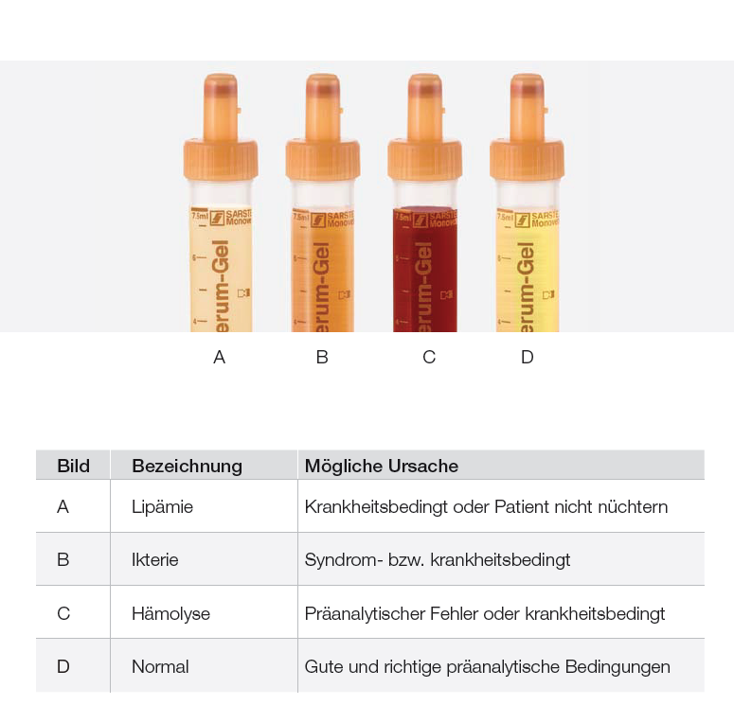

***1* Bilder aus "**[**Tipps & Tricks in der Präanalytik**](https://dafxbb5uxjcds.cloudfront.net/fileadmin/user_upload/99_Broschueren/NEU/453/10_453_0100_100_tipps_tricks_0119.pdf)**" SARSTEDT AG &Co. KG**

**Hämolyse**

Ab einer Zerstörung von 0,5 % der Erythrozyten verfärbt sich Serum/Plasma.

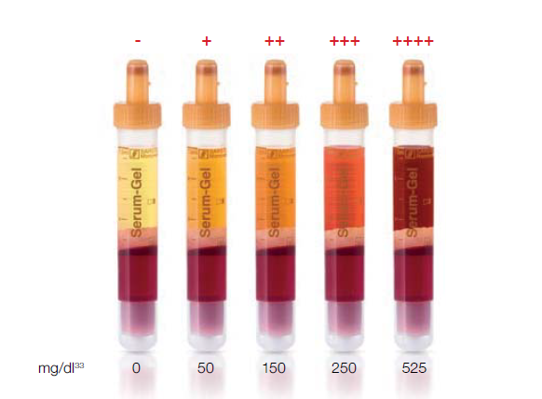



***2* Bilder aus "**[**Tipps & Tricks in der Präanalytik**](https://dafxbb5uxjcds.cloudfront.net/fileadmin/user_upload/99_Broschueren/NEU/453/10_453_0100_100_tipps_tricks_0119.pdf)**" SARSTEDT AG &Co. KG**

Nach Zentrifugation ist dies als rötliche Färbung von Plasma oder Serum   
erkennbar. Die Ursache ist, dass Hämoglobin, der rote Blutfarbstoff aus den   
Erythrozyten, ausgetreten ist.

Ab einer Konzentration von ca. **20 mg Hämoglobin/dl** ist eine Hämolyse im   
Serum/Plasma erkennbar!

**Die Abwesenheit von roter Farbe schließt eine Intertferenz durch Hämolyse nicht aus.**

Hämolyse – die Zerstörung von Erythrozyten – wird audgrund der Ursache in   
*in vivo* Hämolysen (pathologisch) und *in vitro* Hämolysen (physiologisch) eingeteilt.

***3* Text aus "**[**Tipps & Tricks in der Präanalytik**](https://dafxbb5uxjcds.cloudfront.net/fileadmin/user_upload/99_Broschueren/NEU/453/10_453_0100_100_tipps_tricks_0119.pdf)**" SARSTEDT AG &Co. KG**

• in vitro: - fehlerhafte Entnahme (hoher Aspirationssog,  
 schwierige Blutentnahme)

- falsche Lagerung (unzentrifugiert)

• in vivo: - hämolytische Anämien aller Art

Hämolyse im Plasma/Serum führt zum Anstieg von Kalium (nur in-vitro-Hämolyse) und einer Reihe von Enzymen, z.B. LDH, CK, AST aus den Erythrozyten. Außerdem stört die durch Hämoglobin bedingte Eigenfärbung bei einer Reihe von Bestimmungen, die auf der Fototmetrie beruhen.

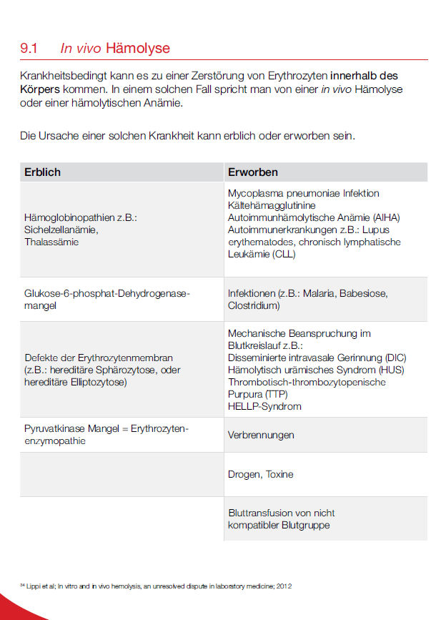

***4* Bilder aus "**[**Tipps & Tricks in der Präanalytik**](https://dafxbb5uxjcds.cloudfront.net/fileadmin/user_upload/99_Broschueren/NEU/453/10_453_0100_100_tipps_tricks_0119.pdf)**" SARSTEDT AG &Co. KG**

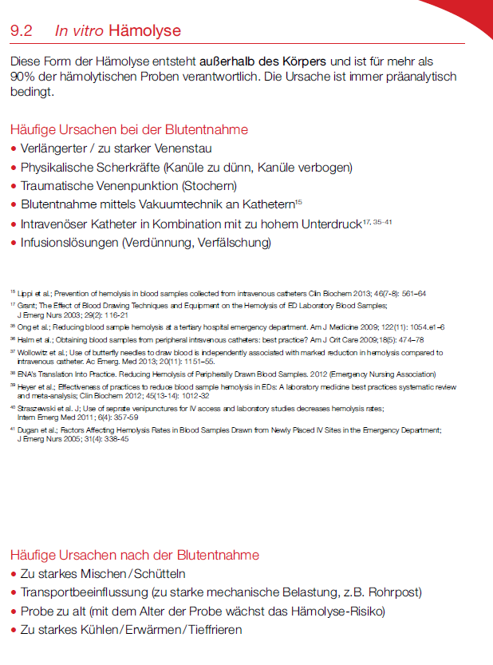

***5* Bilder aus "**[**Tipps & Tricks in der Präanalytik**](https://dafxbb5uxjcds.cloudfront.net/fileadmin/user_upload/99_Broschueren/NEU/453/10_453_0100_100_tipps_tricks_0119.pdf)**" SARSTEDT AG &Co. KG**

**Hyberbilirubinämie**

Ikterische Plasmen/Seren können bei Absorptionsmessungen im Bereich zwischen 400-500 nm Interferenzen aufweisen und manche Methoden, z.B. die Kreatininbestimmung nach Jaffé empfindlich stören.

###### Lipämie

Lipämie des Plasmas/Serums führt durch Verdrängungseffekte zu einer scheinbaren Erniedrigung der Elektrolyte, die Trübung selbst kann bei Turbidimetrie, Nephelometrie und Absorptionsmessungen stören. Stark lipämische Proben können ggf. im Labor ultrazentrifugiert werden (außer zur Bestimmung von Cholesterin, Triglyceriden, Ammoniak und Alkohol).

**Arzneimittel**

Medikamente können mit der Bestimmung von Laboranalysen sowohl methodisch interferieren (in vitro-Effekte) als auch durch pharmakologische Mechanismen im Körper zu Veränderungen bestimmter Parameter führen (in vivo-Effekte):

• in vitro-Effekte: - Eigenfarbe (z.B. Rifampicin, Antrachinone)

- Fluoreszenz (z.B. Tetrazykline)

- reduzierende oder oxidierende Eigenschaften   
 (z.B. Ascorbinsäure,L-DOPA)

- Chelatbildung (z.B. Phenothiazine)

• in vivo-Effekte: - Bindung an Transportproteine und ggf. Verdrängung   
 anderer Substanzen

- Metabolismus in Leber und Niere

- intestinale Resorption

- Einfluß auf Regelkreise

# 3 Einfluß der Ernährung

Zur Einhaltung bestimmter Diätvorschriften präanalytisch oder therapeutisch, aber auch u.U. zur Interpretation pathologischer Laborwerte ist die Kenntnis der Zusammensetzung von Nahrungsmitteln erforderlich. Einseitige Ernährung und Diäten können Laborwerte verändern, wobei Art und Umfang der Veränderung abhängig von Dauer und Ausprägung der Fehlernährung sind. Zusätzlich spielt das Vorliegen einer latenten oder manifesten Erkrankung (Leber, Niere, Stoffwechsel) eine entscheidende Rolle.

Der Einfluß von Nahrungsmitteln kann grob unterteilt werden in:

a) direkten Einfluß (d.h. die entsprechenden Konzentrationen verändern   
 sich im Serum)

- kurzfristig (z.B. Serotonin, Katecholaminmetabolite, Fette, Purine)

- mittel- und langfristig (z.B. Eisen, Vitamine)

1. indirekten Einfluß (d.h. es verändern sich reaktiv andere Parameter, z.B. Parathormon bei Ca- und/oder Vit.D-Mangel, Blutbild bei Eisen- oder Vit.B12-Mangel)
2. Einfluß nur bei präexistenten Erkrankungen (z.B. Kalium oder Phosphat bei Niereninsuffizienz) oder Einnahme bestimmter Medikamente von Bedeutung (z.B. Vit. K bei marcumarisierten Patienten)
3. Supraphysiologische Konzentrationen an Biotin, wie sie zum Beispiel bei Substition durch Biotin-Präparate (Nahrungsergänzungsmittel Vitamin H) erreicht werden, können bei biotinbasierten Immunchemischen Tests zu Interferenzen führen. Siehe 1.3

# 4 Blutentnahme und Patientenvorbereitung



Das Einverständnis des Patienten zur Blutentnahme kommt durch den

(schriftlichen oder ggf. auch mündlichen) Behandlungsvertrag zwischen einer Klinik oder dem das Labor mit der Analytik beauftragenden Arzt und dem

Patienten zustande. Es werden daher nur ärztlich indizierte Laboranforderungen durch behandelnde Ärzte akzeptiert und von Patienten (mit Ausnahme von Ärzten) selbst indizierte Aufträge abgelehnt.

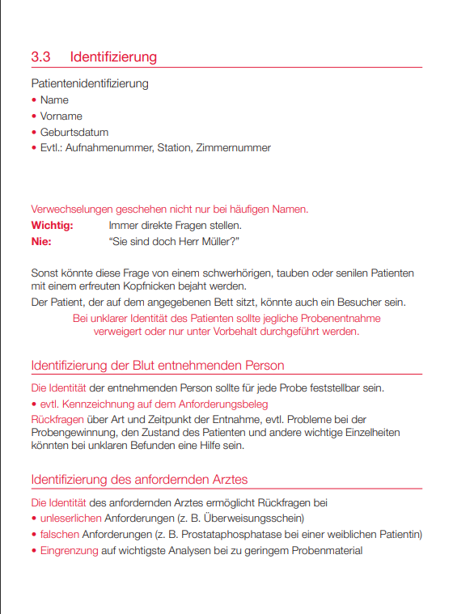

***6* Bilder aus "Grundlagen\_der\_venoesen\_Blutentnahme" SARSTEDT AG &Co. KG**

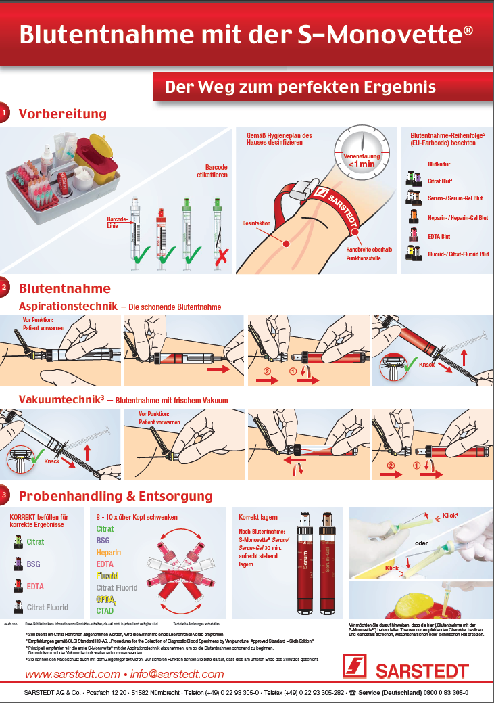

Die Blutentnahmeröhrchen müssen stets bis zur Markierung gefüllt werden! Andernfalls kommt es ggf. zu Verdünnungseffekten oder das Material reicht für die Bestimmung aller Analyte nicht aus. Außerdem wirken bei zu gering befüllten Röhrchen beim Transport (insb. mit der Rohrpost) Scherkräfte, die zu einer vermehrten Hämolyse führen Fluorid-Blut, EDTA-Blut: Probengefäß nach Möglichkeit bis zur Marke füllen. Citrat-Blut: Probengefäß exakt bis zur Marke füllen (tolerabel nach DIN/ISO 6710: +/- 10 %).

Zahlreiche Parameter unterliegen endogenen zirkadianen Schwankungen, die überlagert werden durch exogene Einflüsse wie Ernährung, Flüssigkeitszufuhr oder körperliche Aktivität. Die meisten Referenzbereiche wurden im morgendlichen Untersuchungsmaterial ermittelt.

Um vergleichbare Bedingungen zu schaffen, sollte die Blutentnahme daher idealerweise am *liegenden, nüchternen* Patienten morgens *zwischen 07:00 und 09:00 Uhr* erfolgen.

Da dies nicht immer durchführbar ist, sollten die Blutentnahmen für Kontrollen bei einem Patient wenn möglich *immer unter denselben Bedingungen* durchgeführt werden.

Der Patient sollte in den vorausgegangenen 3 Tagen keine erschöpfende körperliche Betätigung und keine Alkoholexzesse gehabt haben.

Gewisse Parameter wie Absorptions-, Toleranztests oder die Bestimmung von Katecholaminen verlangen zudem das Einhalten spezieller Diätvorschriften (bitte Hinweise bei den jeweiligen Analyten im Leistungsverzeichnis beachten!)

Eine korrekte Blutentnahme hilft, viele Fehlerquellen auszuschalten. Jede Abweichung von den festgelegten Verfahren zur Probenentnahme muss dem

Labor mitgeteilt werden um eventuelle Auswirkungen bewerten zu können.

Die wichtigsten Punkte aus Sicht der Labordiagnostik sind:

* *Identifizierung der Probe:* Barcodeetiketten mit Name, Vorname Geburtsdatum,   
   Datum und Station auf den vorbereiteten Monovetten.   
   Farbcodierung unbedingt beachten!

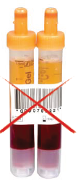 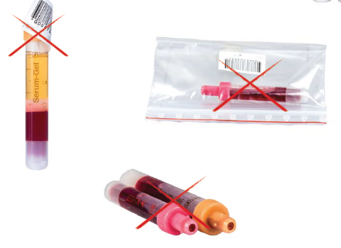

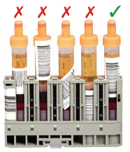

*6* Bilder aus "[Tipps & Tricks in der Präanalytik](https://dafxbb5uxjcds.cloudfront.net/fileadmin/user_upload/99_Broschueren/NEU/453/10_453_0100_100_tipps_tricks_0119.pdf)" SARSTEDT AG &Co. KG

* *Identifizierung des Patienten:* Indentität des Patienten mit der vorbereiteten   
   Monovette abgleichen. Immer direkte Fragen stellen und nicht   
   „Sie sind doch Herr Müller?“ Sonst könnte die Frage   
   fälschlicherweise bei z.B. dem schwerhörigen Besucher mit  
   einem freundliche Nicken bejaht werden.

*- venöse Stauung:* darf nur kurzfristig angelegt werden, empfohlen werden maximal 30 s, eine Minute sollte nicht überschritten werden, es kann sonst zu einer Aufkonzentrierung von Enzymen, Lipiden und Proteinen und daran gebundenen Elektrolyten wie z.B. Calcium und Magnesium kommen.

- *liegender Patient*: der Proband sollte mindestens 5 Minuten vor der Entnahme ruhen und während der Entnahme liegen. Durch eine aufrechte Körperhaltung kann es ebenfalls zu der o.g. Aufkonzentrierung kommen.

# 

*- kein „Pumpen“:* repetierter Faustschluß („Pumpen“) während der Blutentnahme führt zu einem Anstieg von Kalium und Magnesium.

*- Reihenfolge der Entnahme:*

* allgemein gilt, dass native Röhrchen (ohne Zusätze) vor Röhrchen mit Additiven kommen, um Kontaminationen zu vermeiden.
* die empfohlene Reihenfolge ist: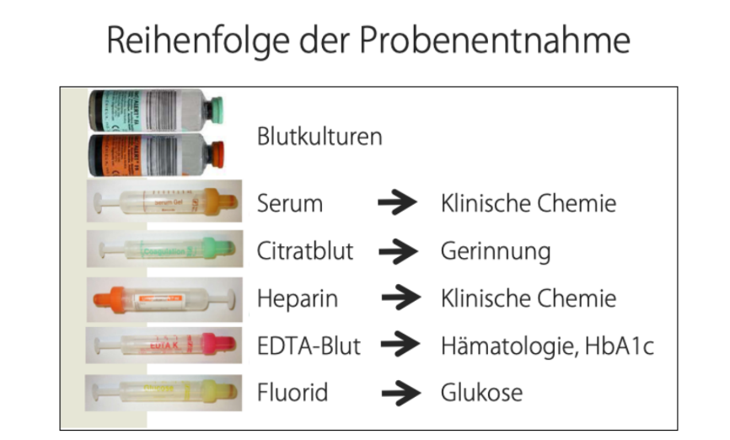

1. Blutkulturen
2. Nativblut (Kreuzblut, „Serum“)
3. Citratblut (Gerinnung)
4. Heparinatblut
5. EDTA-Blut
6. Röhrchen mit sonstigen Zusätzen (z.B.   
    Na-Fluorid)
   * 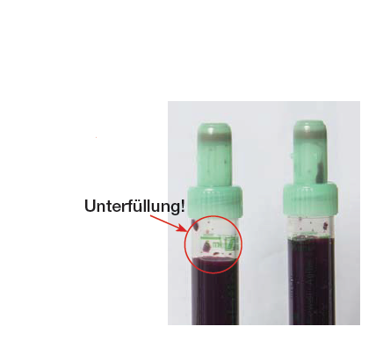Gerinnungsröhrchen *immer*  bis zur Markierung füllen!
   * Gerinnungsröhrchen sollten nie am Anfang stehen, weil das erste Röhrchen zwangsläufig mit Gewebeflüssigkeit kontaminiert ist
   * *niemals* ein Röhrchen mit Inhalt aus einem anderen Röhrchen auffüllen, ggf. noch mal neu abnehmen!

## 4.1 Monovetten und ihr Anwendungsbereich:

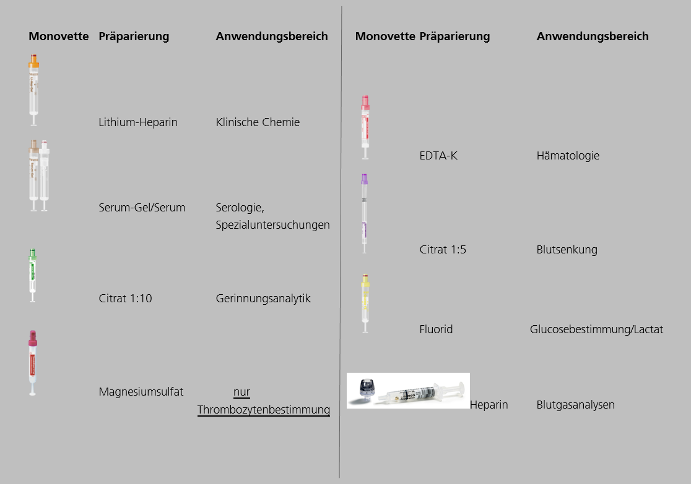

Citrat-Fluorid Glucosebestimmung   
 bei längeren Transportwege   
 für externe Einsender

## 4.2 Systeme zur Blutentnahme in der Pädatrie

Mit dieser Information wollen wir Ihnen einen Überblick über diese Systeme, deren Anwendungsgebiete und die SAP-Bestellnummern geben.

**Neonatologie**

Serum Mikroprobengefäß Serum Gel 1,1 ml Sarstedt SAP-Nr. 10002926

Heparinplasma Mikroprobengefäß Plasma 1,3 ml, Sarstedt SAP-Nr. 10057431

EDTA-Plasma Probenröhrchen EDTA 1ml, Kabe SAP-Nr. 10002805

Citrat-Plasma Mikroprobengefäß Gerinnung 0,5 ml, Sarstedt SAP-Nr. 10017200

Citrat-Plasma Mikroprobengefäß Gerinnung 1 ml, Sarstedt SAP-Nr. 10002928

Na-Fluorid-Plasma Mikroprobengefäß Glucose 1,3 ml, Sarstedt SAP-Nr. 10003829

**Kinder bis 6 Jahre**

Serum Monovette Serum-Gel 1,1 ml, Sarstedt SAP-Nr. 10057433

Heparinplasma Monovette Plasma-Gel 1,2 ml, Sarstedt SAP-Nr. 10057435

EDTA-Plasma Monovetten EDTA K3E 1,6 ml, Sarstedt SAP.Nr. 10056794

Citrat-Plasma Mikroprobengefäß Gerinnung 1 ml, Sarstedt SAP-Nr. 10002928

Na-Fluorid-Plasma Monovette Glucose 1, 2 ml, Sarstedt SAP-Nr. 10057437

**Kinder über 6 Jahre**

Serum Monovette Serum-Gel, 4 ml, Sarstedt SAP-Nr. 10057439

Heparinplasma Monovette Plasma 2,7 ml, Sarstedt SAP-Nr. 10057440

EDTA-Plasma Monovette EDTA 2,7 ml, Sarstedt SAP-Nr. 10056561

Citrat-Plasma Monovette Citrat 3,0 ml, Sarstedt SAP-Nr. 10056562

Na-Fluorid-Plasma Monovette Glucose 2,7 ml, Sarstedt SAP-Nr. 10002916

Mit Ausnahme der Probengefäße für die Neonatologie können alle anderen Gefäße über unsere Analysenstraße den jeweiligen Analysensystemen zugeführt werden. Dies ist für eine schnelle und zuverlässige Analytik in unserer neuen Laborstruktur von zentraler Bedeutung. Daher bitten wir Sie, wann immer möglich, die Systeme für Kinder bis zu 6 Jahren oder älter zu verwenden.

Auf der nächsten Seite finden Sie zur weiteren Veranschaulichung beispielhafte Abbildungen dieser Systeme.

|  |  |  |  |  |  |
| --- | --- | --- | --- | --- | --- |
| **Altersgruppe** | **Serum** | **Heparinplasma** | **EDTA-Plasma** | **Citrat-Plasma** | **Na-Fluorid-Plasma** |
| **Neonatologie** | SAP 10002926 | SAP 10057431 | SAP 10002805    077001 – 1ml | SAP10017200 (0,5) SAP10002928(1ml) | SAP 10003829 |
| **Kinder bis 6 Jahre** | SAP 10057433    06.1667.001 – 1,1ml | SAP 10057435    06.1666.001 – 1,2 ml | SAP 10056794    05.1081.001 – 1,6 ml | SAP 10002928 | SAP 10057439    06.1665.001 – 1,2 ml |
| **Kinder über 6 Jahre** | SAP 10057439    04.1925 – 4ml | SAP 10057440    04.1929.001 – 2,7 ml | SAP 10056561    04.1917 – 2,7 ml | SAP 10056562    04.1919 – 3 ml | SAP 10002916    04.1918 – 2,7 ml |

|  |  |  |  |
| --- | --- | --- | --- |
| 4.3 Mindestmengen bei Frühgeborenen | |  |  |
| Bei Frühgeborenen müssen die Zahl und Mengen von Blutentnahmen auf ein Minimum begrenzt werden. Die vorliegende Tabelle hilft zur Orientierung, wie viel **Vollblut** von den zuständigen Labors für die jeweiligen Parameter tatsächlich benötigt wird. | | | |
| Dabei handelt es sich um die absoluten Mindestmengen. Es sind im Bedarfsfall keine Wiederholungsmessungen möglich. | | | |
| **Gewünschte Werte** | **Blutabnahmegefäß** | ***Hk 40 %*** | ***Hk 60 %*** |
|  |  |  |  |
| Blutbild (mit oder ohne Diff.) | EDTA-Blut | 0,2 ml | 0,2 ml |
| Blutbild + Retikulozyten | EDTA-Blut | 0,2 ml | 0,2 ml |
| Elektrolyte | Serum | 0,15 ml | 0,25 ml |
| Elektrolyte, CRP+IL6 | Serum | 0,3 ml | 0,4 ml |
| Elektrolyte, AST, ALT, Gamma-GT+ Kreatinin | Serum | 0,2 ml | 0,3 ml |
| Elektrolyte, alkal. Phosphatase, Calcium, Phosphat | Serum | 0,2 ml | 0,3 ml |
| Elektrolyte, CRP, Chol.,  Triglyceride | Serum | 0,2 ml | 0,3 ml |
| fT4, TSH | Serum | 0,2 ml | 0,3 ml |
| Cortisol | Serum | 0,3 ml | 0,4 ml |
| STH | Serum | 0,3 ml | 0,5 ml |
| Ammoniak | EDTA a. Eis/Heparinblut | 0,2 ml | 0,2 ml |
| Laktat (üblicherweise in BGA) | Na-Fluorid a. Eis | 0,3 ml | 0,5 ml |
| Blutgruppe + Kreuzblut | EDTA-Blut | 1,0 ml | 1,3 ml |
| nur Kreuzblut | EDTA-Blut | 1,0 ml | 1,3 ml |
| Gentamycin-, Amikacinspiegel | Serum | 0,2 ml | 0,3 ml |
| Phenobarbitalspiegel | Serum | 0,2 ml | 0,3 ml |
| TORCH-Serologie | EDTA-Blut | 2,0 ml | 2,0 ml |
| Chromosomenanalyse | Lithium-Heparin-Blut | 1,0 ml | 1,0 ml |

## 4.4 Serum nach der Blutentnahme aufrecht lagern:

Nach der Blutentnahme müssen Seerum-Proben für 15-30 Minuten gerinnen. Das bedeutet, das durch Ablauf der Gerinnung die Gerinnungsfaktoren (z.B. Fibrin) verbraucht werden und die Blutzellen zu einem Blutkuchen verklumpen.

Der Blutkuchen entsteht in der Form, in der sich die Blutzellen in dem Röhrchen befinden.

Das bedeutet, wenn die S-Monovette® nach der Blutentnahme flach liegt, sedimentieren die Blutzellen entlang der liegenden Röhre und bilden eine längliche Form.

Dieses entstanden Gebilde läßt sich während der Zentrifugation zusammendrücken. Nach der Zentrifugation stellt es sich jedoch ziehharmonika-förmig wieder auf (Wurstphänomen).

Das Serum aus einer solchen Probe kann nicht automatisch pipettiert werden. Deshalb ist es wichtig, Serum-Proben nach der Blutentnahme aufrecht stehend zu lagern.

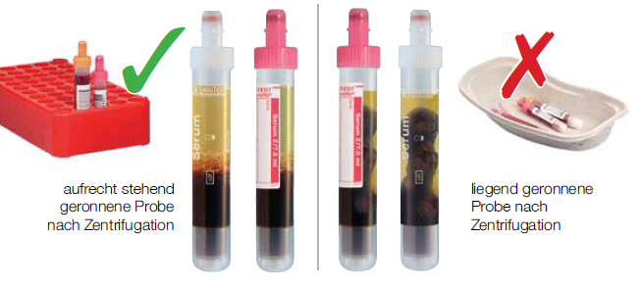

***5* Bilder und Text aus "**[**Tipps & Tricks in der Präanalytik**](https://dafxbb5uxjcds.cloudfront.net/fileadmin/user_upload/99_Broschueren/NEU/453/10_453_0100_100_tipps_tricks_0119.pdf)**" SARSTEDT AG &Co. KG**

Anschließend müssen die Proben unverzüglich ins Labor geschickt werden !

# 5 Urin

## 5.1 Sammelurin (24-Stunden-Urin)

In der Regel sollte ein Sammelurin immer über 24 Std. gesammelt werden, da die Ausscheidung vieler Analyte nicht konstant ist, sondern diurnale Schwankungen aufweist und diversen Einflußgrößen unterliegt. Die Bestimmung eines Analyten im Sammelurin ist eine integrale Information über die tägliche Ausschüttung, auf die sich auch die Referenzbereiche beziehen, eine Extrapolation verkürzter Sammelperioden auf 24 Std. ist daher nicht oder nur eingeschränkt aussagekräftig. Grundsätzlich kann die Sammelperiode jederzeit begonnen werden, wichtig ist die genaue Instruktion des Patienten, unmittelbar vor Beginn der Sammelperiode die Blase vollständig zu entleeren und am Folgetag exakt zur selben Uhrzeit die Sammlung durch gezielte Miktion zu beenden.

Zum Ansäuern (Zusammenfassung s. Tabelle unten beziehungsweise Leistungsverzeichnis für nähere Informationen zu einzelnen Analyten) wird vor Beginn der Urinsammlung im Sammelgefäß 25 ml einer 20 %-igen HCL-Lösung vorgelegt, der Sammelbehälter sollte während der Sammelperiode gekühlt und lichtgeschützt aufbewahrt werden. Sollen Parameter mit und ohne Vorlage von Zusätzen bestimmt werden, muß ggf. zweimal gesammelt werden, ein nachträgliches Ansäuern ist nicht möglich. Nach Abschluss der Sammelperiode wird das Gesamtvolumen bestimmt und auf dem Laboranforderungsbeleg vermerkt, für die Analyse im Labor sind in der Regel 10 ml des *gut gemischten* Sammelurins ausreichend.

*Für mikrobiologische Fragestellungen ist Sammelurin generell nicht geeignet!*

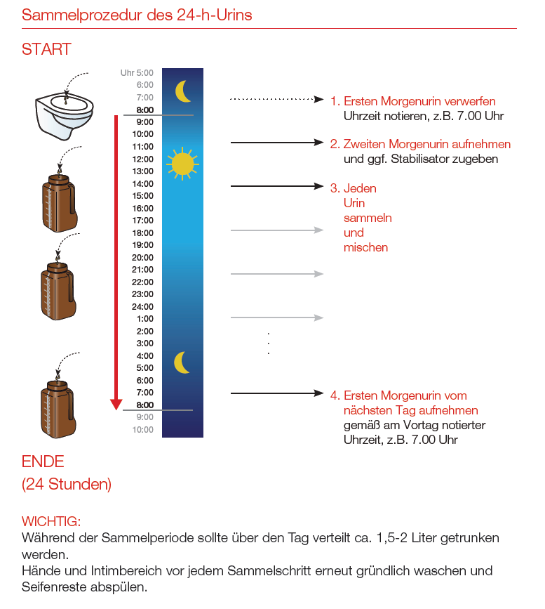

***6* Bilder aus "**[**Tipps & Tricks in der Präanalytik**](https://dafxbb5uxjcds.cloudfront.net/fileadmin/user_upload/99_Broschueren/NEU/453/10_453_0100_100_tipps_tricks_0119.pdf)**" SARSTEDT AG &Co. KG**

### 5.1.1 Übersicht zur Urinsammlung mit bzw. ohne Zusatz von Säure:

|  |  |  |
| --- | --- | --- |
| Analysen, die nur **mit** **Säurezusatz** durchgeführt werden können: | Weitere Analysen, die aus angesäuertem Urin durch-geführt werden **können**, aber **nicht müssen**: | Analysen, die nur **ohne** **Säurezusatz** durchgeführt werden können: |
| dot_clear |  |  |
| *Calcium* | *Natrium* | *Citrat* |
| *Magnesium* | *Kalium* | *Chlorid* |
| *Phosphat* | *Harnstoff* | *Osmolalität* |
| *Oxalat* | *Kreatinin* | *Harnsäure (Urat)* |
| *VMS / HVS* | *Glucose* | *Urinstatus* |
| *Katecholamine* | *Porphobilinogen* | *Urinsediment* |
| *5-HIES* | *DALA* | *Amylase* |
| *Hydroxyprolin* |  | *Protein* |
| *Metanephrine* |  | *Albumin* |
|  |  | *Myoglobin* |
|  |  | *Cystin* |
|  |  | *Xanthin* |

## 5.2 Spontanurin (Mittelstrahlurin)

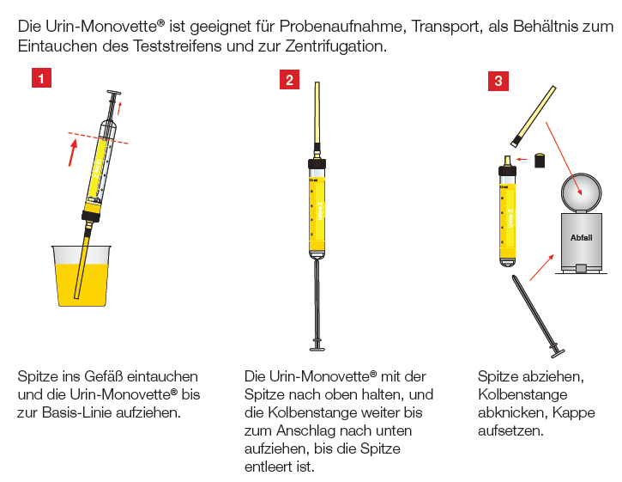

**7 Bilder aus "**[**Tipps & Tricks in der Präanalytik**](https://dafxbb5uxjcds.cloudfront.net/fileadmin/user_upload/99_Broschueren/NEU/453/10_453_0100_100_tipps_tricks_0119.pdf)**" SARSTEDT AG &Co. KG**

Spontanurinproben sind eher für qualitative Aussagen und die mikrobiologische Untersuchung geeignet, für einige Parameter mit relativ konstanter Ausscheidung über den Tag sind quantitative Angaben unter Bezug auf Kreatinin möglich. Das ist insbesondere bei Säuglingen und Kleinkindern von Bedeutung, da hier Sammelurin aufgrund technischer Probleme und unzuverlässiger Sammelmenge nur schwierig zu gewinnen bzw. zu verwerten ist. Der erste Morgenurin eignet sich vor allem für den Nitrit- und Proteinnachweis sowie für einen Schwangerschaftstest, für die meisten anderen Parameter wird der zweite Morgenurin empfohlen. Bei Spontanurin sollte es sich in der Regel um Mittelstrahlurin handeln, der Patient sollte hierzu genaue Instruktionen zur Säuberung des Genitalbereichs und zur Gewinnung der Mittelstrahl-Urinfraktion bekommen.

## 5.3 Katheterurin

Die Indikation zur Katheterisierung ist wegen des Risikos der Keimverschleppung sehr streng zu stellen. Bei liegendem Dauerkatheter sollte auf keinen Fall Urin aus dem Auffangbeutel entnommen werden, sondern der Katheter nach sorgfältiger Desinfektion an der dafür vorgesehenen Stelle punktiert werden.

## 5.4 Beutelurin bei Säuglingen und Kleinkindern

Die Uringewinnung bei Säuglingen und Kleinkindern wird in der Regel über einen aufgeklebten Urinbeutel bewerkstelligt, solche Urine sind trotz sorgfältiger Hautreinigung aufgrund der häufigen Kontamination für mikrobiologische Untersuchungen nur eingeschränkt zu verwerten.

# 6 Liquor

Da sich die zellulären Bestandteile rasch verändern bzw. zersetzen, muß Liquor sofort nach der Entnahme ins Labor gebracht werden. Für die meisten Untersuchungen werden 3 ml Liquor benötigt, am besten aufgeteilt in zwei Entnahmeröhrchen zur Vermeidung von Kontamination bei der Bearbeitung für mikrobiologische Fragestellungen. Mit Blut vermischter Liquor ist für chemische Analysen ungeeignet, es wird daher empfohlen, die ersten Tropfen nach der Punktion zu verwerfen.

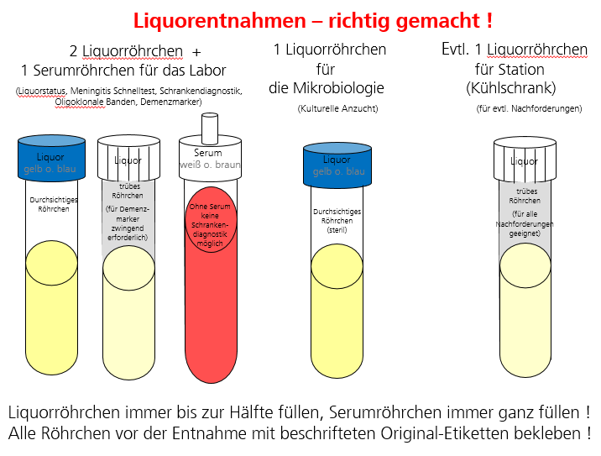

## 6.1 Mindestmengen für Liquoranalytik

Allgemein:

Das sind absolute Mindestmengen. Das bedeutet dass keine Wiederholungs-messung möglich ist. Auch Nachmeldungen sind mit diesen Mengen nicht möglich.

**20 Tropfen ≙ 1 ml Liquor**

**1 Tropfen ≙ 50 µl Liquor**

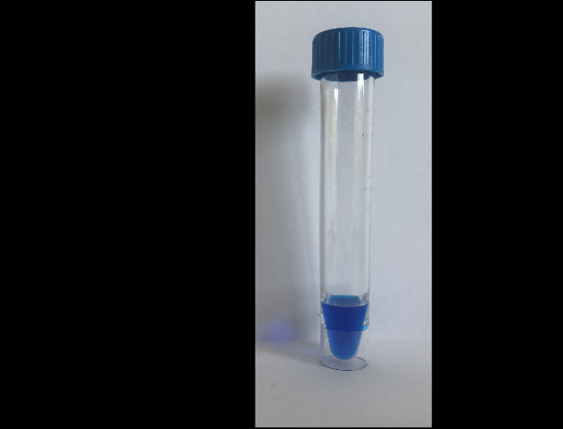 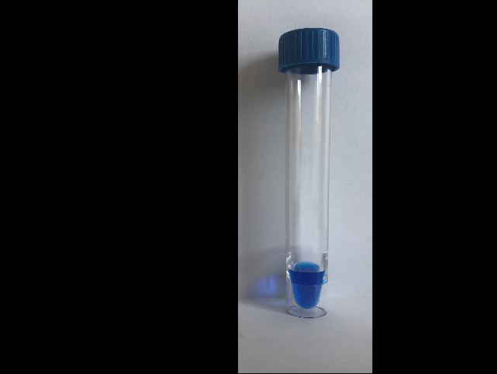 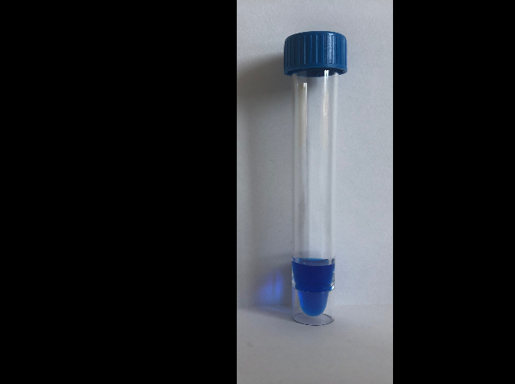 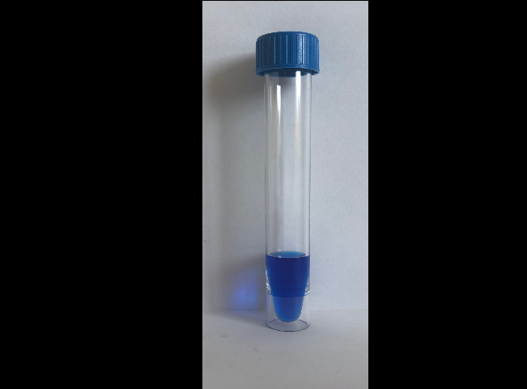

1,7 ml ‚Status, Reiber und Oligoklonale Banden,  
+ 2 Tropfen für jeden zusätzlichen Antikörper Antikörper

1,2 ml Status und Zytopräp.

700 µl   
Liquorstatus

1 ml für   
Mikrobiologie,  
besser 2 ml für sichere   
Diagnostik !

**Wenn zu wenig Liquor-Material:**

Bei Kindern wird das gesamte Material fremdversendet, um ein Probensplitting zu vermeiden, wodurch mehr Material benötigt wird.

|  |  |
| --- | --- |
| **Analyse** | **Mindestmenge** |
| **Liquorstatus** | **700 µl  (im Notfall auch 400 µl, mit Vorverdünnung gemessen)** |
| Zytopräparat | 500 µl |
| Menigitisschnelltest | 600 µl |
| Reiberschema | 550 µl |
| Oligoklonale Banden | 500 µl |
| **Liquor-ASI’s:** | **100 µl Totvolumen + je 100 µl** |
| CMV AK | 100 µl |
| EBV AK | 100 µl |
| HSV AK | 100 µl |
| Borrelien AK | 100 µl |
| Lues AK | 100 µl |
| Toxoplasmose AK | 100 µl |
| VZV AK | 100 µl |
| Masern AK | 100 µl |
| Roeteln AK | 100 µl |
| Liquor-PCR | 500 µl je PCR (PCR Analysen im Extra-Röhrchen, muss steril sein) |
| TAU-Protein | 500 µl  500 µl im Polypropylen-Röhrchen 500 µl (trübes Plastik) |
| TAU phosph. |
| ß-Amyloid |
| ACE | 300 µl |
| Lysozym | 500 µl |
| NSE | 500 µl |
| anti-HU | Für alle 3:  200 µl |
| anti-Ri |
| anti-YO |
| IgM | 300 µl |
| IgA | 300 µl |
| ß2-Mikroglobulin | 250 µl |
| Protein 14-3-3 (als Ausschlußparameter) | 2 ml |
| **Mikrobiologie** | **2 ml** (1 ml möglich aber dann ist Analytik aufgrund der Menge unter Vorbehalt)  Im Extra-Röhrchen, da steril ! |

# 

# 7 Faeces

Für alle qualitativen Untersuchungen wird nur eine bohnengroße Stuhlprobe im Stuhlprobengefäß benötigt. Diese Mengenangabe bitte strikt beachten! Das Material ist schnellstmöglich ins Labor zu bringen und bis zum Transport bei 4 °C zu lagern.

Für Untersuchungen auf Blutbeimengung nach Guajak-Methoden (z.B. Hämoccult, Hemofec, HemoCare u.a.) muß die Diätvorschrift sorgfältig beachtet werden, um falsch-positive Ergebnisse zu vermeiden, ggf. muß auf immunologische Nachweismethoden (z.B. ImmoCare) ausgewichen werden.

# 8 Laboranforderung aus Punktaten und

# extravasalen Flüssigkeiten

Im Ixserv Order-Entry-System besteht die Möglichkeit am rechten Rand der Maske die neue Karte **„Extravasale Flüssigkeiten“** zu öffnen und die gewünschten Profile bzw. zusätzliche Analysen anzufordern.

Sie müssen uns **immer 2 verschiedene Abnahmegefäße** zusenden. Für jedes wird ein separates Barcode-Etikett ausgedruckt

1.) **Spezialröhrchen mit** **blauem Deckel** (wie für Liquorproben) für klinisch chemische Untersuchungen (SAP-Nr. 10063520, Greiner steril).

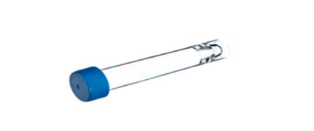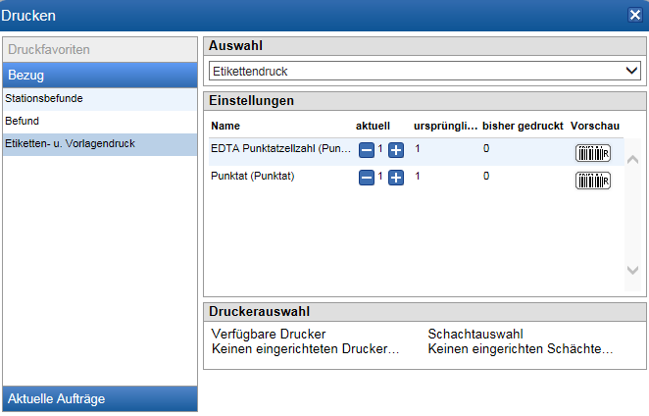 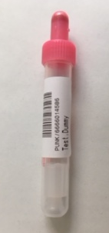

2.) **Rote 2,6 ml EDTA-Monovette** (wie für Blutbilder) 🡪 für Zellzählungen und Zytologie.

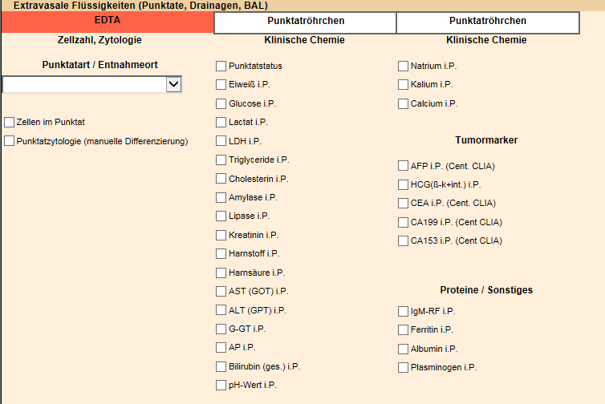

**Bild der Karte aus den Ixserv Order-Entry-System**

# 9 Beantragung:

Für die Einsender von Probenmaterial stellt das Institut sämtliche relevanten Informationen in Form eines aktuellen Leistungsverzeichnisses in elektronischer Form zur Verfügung. Die elektronische Form kann auch im PDF-Format ausgedruckt werden. Das Leistungsverzeichnis, das auch im System zur beleglosen Laboranforderung (Ixserv) hinterlegt ist, enthält Hinweise zur Präanalytik.

Details siehe Instituts-Homepage:

[Klinikum Stuttgart: Analysenverzeichnis](https://www.klinikum-stuttgart.de/kliniken-institute-zentren/zentralinstitut-fuer-klinische-chemie-und-laboratoriumsmedizin-mit-laborpraxis/analysenverzeichnis/) (https://www.klinikum-stuttgart.de/kliniken-institute-zentren/zentralinstitut-fuer-klinische-chemie-und-laboratoriumsmedizin-mit-laborpraxis/startseite/)

Für die verfügbaren Untersuchungen werden folgende Informationen gegeben:

1. benötigte Art und Menge des Untersuchungsmaterials
2. Referenzbereiche
3. Methode
4. wichtige Hinweise zur Präanalytik (Patientenvorbereitung, Probennahme, Probentransport etc.)
5. Indikation zur Bestimmung
6. Erbringung durch Fremdlabor
7. Einwilligungserklärung zur Durchführung einer humangenetischen Untersuchung (§ 8 Gendiagnostikgesetz) [FB\_Einwilligungserklaerung\_Gendiagnostik\_V003.pdf](http://intranet.klhs.de/fileadmin/Mediapool/Institute/KCI/Formulare/FB_Einwilligungserklaerung_Gendiagnostik_V003.pdf)

Über neu eingeführte Untersuchungen und wichtige Veränderungen werden die Einsender über Laborrundschreiben gemäß festliegender Verteilerliste informiert. Die Rundschreiben werden im Sekretariat in Papierform sowie elektronisch abgelegt.[Laborbriefe | Klinikum Stuttgart Intranet](http://intranet.klhs.de/organisation-einrichtungen/kliniken-institute-medizinische-zentren/institute/olgahospital-frauenklinik/zentralinstitut-fuer-klinische-chemie-und-laboratoriumsmedizin-mit-laborpraxis/laborbriefe/)

Darüber hinaus erscheint zweimal im Jahr eine Informationsbroschüre (LabTOPs) zu aktuellen Themen aus der Labormedizin.[LabTOPs / Klinikum Stuttgart Intranet](http://intranet.klhs.de/organisation-einrichtungen/kliniken-institute-medizinische-zentren/institute/olgahospital-frauenklinik/zentralinstitut-fuer-klinische-chemie-und-laboratoriumsmedizin-mit-laborpraxis/labtops/)

## 9.1 Verfahren der Beantragung

Die fachliche Beurteilung von Laborergebnissen sowie die im Gefolge ggf. erforderliche Beratung der Patienten und das Ergreifen von daraus abzuleitenden Maßnahmen obliegen in erster Linie den die Laboranalytik anfordernden Ärzten. Diese können ihrerseits jederzeit mit dem Labor Rücksprache halten. Aus diesem Grund werden nur ärztlich indizierte Laboranforderungen durch behandelnde Ärzte akzeptiert und von Patienten (mit Ausnahme von Ärzten) selbst indizierte Aufträge abgelehnt.

Wir decken mit Früh-, Routine- und Zwischenschichten die täglichen Routinezeiten bedarfsgerecht ab. Der Spät- und Nachtdienst gewährleistet die zeitgerechte Abarbeitung der Notfälle außerhalb der Routine.

Am Wochenende und an Feiertagen ist das Labor am Vormittag ergänzend zu Spätdiensten stärker besetzt, um das erhöhte Probenaufkommen durch die „Notroutine“ zeitgerecht abarbeiten zu können.

Zusammen mit der Rufbereitschaft der Akademiker nach 17:00 gewährleisten wir so rund um die Uhr, also 24 Stunden am Tag, sieben Tage die Woche, an allen Sonn- und Feiertagen eine Analytik die an den Bedarf eines Krankenhauses der Maximalversorgung angepasst ist. Somit werden wichtige Voraussetzungen für rasche Diagnosestellungen und kurze Liegezeiten der Patienten geschaffen.

Die Mikrobiologie ist an 7 Tagen die Woche besetzt. Montag-Freitag gewährt ein Spätdienst bis 19:00 die Anlage wichtiger Materialen nach 17:00. An Samstagen/Sonntagen und Feiertagen ist die Mikrobiologie für 6 Stunden besetzt. Der Spät- und Nachtdienst der klinischen Chemie gewährleistet eine Anlage der wichtigen Materialien wie z.B. Liquor oder positiver Blutkulturen rund um die Uhr.

**Schriftliche Beantragung**

Für die schriftliche Beantragung stehen den Einsendern 7 verschiedene Antragsformulare (Routine/Notfall, KBC-Analytik, Laborgemeinschaft Spezialanalysen, Mikrobiologie, Allergie und Spezialhämatologie) zur Verfügung, die von dem Belegleser der Labor-EDV gelesen werden können.

im Intranet abrufbar ([klinikum-stuttgart Intranet](http://intranet.klhs.de/fileadmin/Mediapool/Institute/KCI/Anleitungen/Laborbelege-Stand-Maerz_2019.pdf))

Hilfreiche Zusatzinformationen die bei der Interpredation der Untersuchungsergebnisse helfen können, bitte auf einem beigefügtem Konsilschein angeben. Ein zusätzliches Probenetikett auf dem Konsilschein hilft bei der Zuordnung zum Auftrag.

**Beleglose Beantragung (Order Entry)**

Anforderungsmasken für Notfallanalytik, Routineanalytik, Spezialanalytik, KBC-Analytik, Mikrobiologie, Drugmonitoring/Toxikologie, Laborgemeinschaft stehen den Einsendern zur Verfügung

<http://intranet.klhs.de/fileadmin/Mediapool/Pflege/IT-Handbuecher/SAP/08_Klinische_und_Medizinische_Auftraege/Laboranforderung.pdf>

Hilfreiche Zusatzinformationen die bei der Interpredation der Untersuchungsergebnisse helfen können, bitte auf einem beigefügtem Konsilschein angeben. Ein zusätzliches Probenetikett auf dem Konsilschein hilft bei der Zuordnung zum Auftrag.

**9.2 Beantragung von Nachforderungen**

Zusätzliche Untersuchungen können per Fax (bei Notfällen auch telefonisch) aus vorher bereits eingesandtem Probenmaterial angefordert werden. Voraussetzungen für die Durchführung sind

1. die Einsendung liegt nicht länger als 7 bzw. 14 Tage zurück
2. die Menge des archivierten Probenmaterials ist ausreichend
3. die Stabilität der Messgröße bei Kühlschrank-Lagerung (4ºC) des Probenmaterials ist ausreichend.

[/FB\_Labornachmeldungen\_fuer\_Routineauftraege\_V002.pdf](http://intranet.klhs.de/fileadmin/Mediapool/Institute/KCI/Formulare/FB_Labornachmeldungen_fuer_Routineauftraege_V002.pdf)

Und

[/Formulare/FB\_Labornachmeldungen\_KBC\_V001.pdf](http://intranet.klhs.de/fileadmin/Mediapool/Institute/KCI/Formulare/FB_Labornachmeldungen_KBC_V001.pdf)



## 9.3 Notfalluntersuchungen

Notfalluntersuchungen sind im Leistungsverzeichnis definiert und auf dem Routine-/Notfall-Anforderungsbeleg und der Anforderungsmaske Notfallanalytik (Order Entry) grau unterlegt. Sie können jeden Tag 24h angefordert werden. Eine Bearbeitungszeit von 60 min bis zum technisch validierten Ergebnis ab dem Eintreffen der Probe im Labor wird angestrebt.

**Erweitertes Notfallprogramm \***

Die entsprechenden Untersuchungen sind auf dem Routine/Notfall-Antragsformular/ -maske mit einem Stern gekennzeichnet und können jeden Tag 24h angefordert werden. Eine Bearbeitungszeit von 120 min bis zum technisch validierten Ergebnis ab dem Eintreffen der Probe wird angestrebt.

Routineaufträge die doch eilig benötigt werden bitte unbedingt unter 34823 melden. Es wird dann versucht die Aufträge so schnell wie möglich zu bearbeiten.

Die reguläre Übermittlung der Notfallbefunde erfolgt über die Kumulativbefunde. Auch hier ist zur Auslösung des Befunddrucks zunächst nur die technische Validation erforderlich.

Die Notfallbefunde werden analog zur Befunddrucklogik des Labor-EDV-Systems an ISH\*Med, XSERV bzw. COPRA übermittelt und dort in die Kumulativbefunde einsortiert. Alle Notfallbefunde werden aber zusätzlich auch medizinisch validiert (evtl. nachträglich).

## 9.4 Administrative Angaben

**Stationäre Patienten**

Die Antragsformulare werden mit den folgenden administrativen Daten versehen:

1. Nachname, Vorname, Geburtsdatum, Geschlecht des Patienten
2. Patienten- Aufnahmenummer
3. Einsender, Station
4. Kostenträger, bei Privatpatient: Adresse
5. Datum, Uhrzeit

**Ambulante Patienten**

Die Antragsformulare werden mit den folgenden administrativen Daten versehen:

1. Nachname, Vorname, Geburtsdatum, Geschlecht des Patienten
2. Ambulanz, Zuständiger Arzt bei KV-Abrechnung
3. Kostenträger, bei Privatpatient: Adresse
4. Anschrift des Patienten (Name, Hausnummer, Postleitzahl, Ort)
5. Datum, Uhrzeit

Sofern den ambulanten und stationären Patienten des Klinikums (Ausnahmen siehe „PB Annahme“) zu diesem Zeitpunkt noch keine Aufnahmenummer zugeordnet ist, wird bei der Erfassung des Untersuchungsantrags in der Labor-EDV eine Interimsnummer aus einem definierten Nummernkreis verwendet. Nach administrativer Aufnahme des Patienten werden Aufnahmenummer und die Interimsnummern durch den EDV-Beauftragten miteinander verknüpft.

Bei einem **Labor-EDV-Ausfall** kann die Beauftragung nur mittels Papierkarte erfolgen. Die Befundübermittlung erfolgt auf fogenden Vordrucken per Fax.

[Excel-Befundtabelle\_20130318.xls](file:///\\reservesto4\KLINIKUM\kci\QM_Entwurf\Präanalytikhandbuch\Excel-Befundtabelle_20130318.xls)

## 9.5 Einwilligungserklärung Gendiagnostikgesetz

Wenn im Leistungsverzeichnis die Einwilligungserklärung gefordert ist muss zwingend das Formblatt „FB\_Einwilligungserklärung\_Gendiagnostik“ ausgefüllt und zur Probe mit geschickt werden. Ohne Einwilligung kann mit der Untersuchung nicht begonnen werden.

[Downloads | Zentralinstitut für Klinische Chemie | Klinikum Stuttgart (klinikum-stuttgart.de)](https://www.klinikum-stuttgart.de/kliniken-institute-zentren/zentralinstitut-fuer-klinische-chemie-und-laboratoriumsmedizin-mit-laborpraxis/links-und-downloads/downloads)

## 9.6 Alarmierende Befunde

werden vorab telefonisch übermittelt. Der Vorgang wird in der Labor-EDV zum Befund bzw. einzelnen Messergebnis protokolliert. Dabei werden die Uhrzeit, die benachrichtigte Person und ggf. ein frei formulierbarer Übermittlungskommentar elektronisch erfasst. [[L:\QM\_Aktuell\Qualitätsmanagement\Mitgeltende\_Dokumente\5.00\_Technische Anforderungen\5.07\_Postanalytische Maßnahmen\](file:///\\reservesto4\KLINIKUM\kci\QM_Aktuell\Qualitätsmanagement\Mitgeltende_Dokumente\5.00_Technische%20Anforderungen\5.07_Postanalytische%20Maßnahmen)](file:///\\reservesto4\KLINIKUM\kci\QM_Aktuell\Qualitätsmanagement\Mitgeltende_Dokumente\5.00_Technische%20Anforderungen\5.07_Postanalytische%20Maßnahmen)

# 10 Lagerung und Transport

Grundsätzlich soll eine Probe *nicht* gelagert, sondern unmittelbar nach der Abnahme ins Labor transportiert werden. Lagerzeiten von über 1 Stunde zwischen Blutentnahme und Abtrennen der zellulären Bestandteile (Zentrifugation) führen z.B. zu einem Anstieg von Kalium (Hämolyse) und Abfall von Glucose (Glykolyse).

Ist eine gewisse Lagerzeit nicht zu vermeiden, sollte die Probe gut verschlossen und lichtgeschützt gelagert werden, wobei je nach Material und Anforderung verschiedene Lagerbedingungen empfohlen werden (s. Übersicht unten). Das betrifft allerdings nur Analyte, für die *keine* speziellen Abnahme- und/oder Verarbeitungsvorschriften gelten (Transport auf Eis, sofortige Zentrifugation o.ä., bitte Hinweise bei den jeweiligen Analyten im Leistungsverzeichnis beachten !) !!!

Beim Transport in ein externes Labor muß die Kühl- bzw. Gefrierkette unbedingt eingehalten werden, Proben, bei denen das nicht gewährleistet werden kann, müssen verworfen werden (z.B. an- oder aufgetaute Proben).

Ebenso sollten Temperaturen über 22 °C und lange Transportzeiten vermieden werden (normaler Postversand ist in aller Regel ungeeignet für Laborproben).

## 10.1 Rohrpostversand

Rohrpostadressen Zentrallabor KCI

Bahnhof Nummer

Routine-Bahnhof: 34835

Notfall-Bahnhof: 34823

Spezialannahme (z.B. Genetik) 34843

Notfallbahnhof bitte ausschließlich für sehr eilige, vitale Notfälle nutzen, da nur so eine vorrangige Bearbeitung gewährleistet werden kann.

Mit der Rohrpost dürfen NICHT verschickt werden:

* Offene Kapillaren
* Knochenmarkpunktate
* Liquorpunktate
* PFA-Monovetten (Thrombozytenfunktion)
* Urinbecher

## 10.2 Einschränkungen durch Probentransport mittels Rohrpost:

Erschütterungen beim Transport von Blutproben mittels Rohrpost können zu einer leichten Lyse von Erythrozyten führen. Dies kann insbesondere bei Patienten, die an eine HLM angeschlossen waren auftreten. Durch die Lyse können Parameter, die intrazellulär in sehr viel höherer Konzentration als im Plasma/Serum vorliegen freigesetzt werden und zu falsch hohen Plasma- bzw. Serumkonzentrationen führen.

Insbesondere sind hier zu nennen:  
- freies Hämoglobin  
- Laktatdehydrogenase LDH (im Erythrozyten ca. 160fach höher als im Serum/Plasma  
- Neuronenspezifische Enolase NSE (im Erythrozyten 100fach in Thrombozyten 10.000fach höher als im Serum/Plasma)

Dies wurde durch Studien anderer Laboratorien und eigene Untersuchungen bestätigt. Bei unseren Untersuchungen lag die Erhöhung der LDH bei maximal 57 U/l.

Wir weisen aus diesem Grunde daraufhin, dass die Blutproben in den Rohrpostbehältern in Luftpolsterfolie verpackt werden müssen, um Erschütterungen zu dämpfen und eine Hämolyse zu vermeiden.

Wenn es auf korrekte Ergebnisse der NSE, LDH (insbesondere wenn das Überschreiten der Referenzintervallobergrenze um 10-20 % von besonderer diagnostischer Bedeutung ist) oder des freien Hämoglobins ankommt, müssen die Proben per Fußtransport ins Labor gebracht werden.

Auf eine Temperaturkontrolle während des Probentransport wird wegen des geringen Risikos bei Transportzeiten <20 min verzichtet.

Eine Bearbeitung von Proben, deren Transport gekühlt stattfinden muß, wird grundsätzlich abgelehnt, wenn die entsprechenden Transportbedingungen nicht eingehalten wurden.

**ACHTUNG!**

Blutprodukte dürfen nur mittels roter Rohrpostbüchse in die Blutzentrale gesendet werden. Falls Irrläufer ins Labor kommen dürfen diese nur mit einer roten Büchse in die Blutzentrale oder Stationen gesendet werden. Sollen Blutproben vom Labor versendet werden ist immer eine Langsamfahrt (rote Büchse) anzuwählen.

Generell gilt:

Fahrten zum Labor (blaue Büchsen) werden immer in Langsamfahrt (3 m/s) durchgeführt. Rote Büchsen fahren grundsätzlich auf Langsamfahrt. Alles andere fährt mit Normalgeschwindigkeit. Der Rücktransport von blauen Büchsen erfolgt mit Normalgeschwindigkeit. Der Transport von diagnostischen Proben ist daher grundsätzlich mit Langsamfahrten (rote Büchsen) durchzuführen!!!

**10.3 Praktisches Vorgehen Rohrpost**

Verpackung von Routineproben

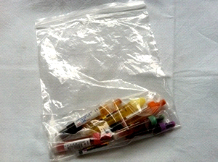

Monovetten in Cellophanbeutel legen

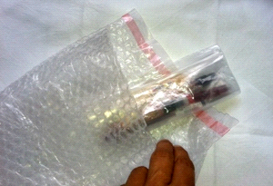

Cellophanbeutel in Luftpolsterfolie verpacken

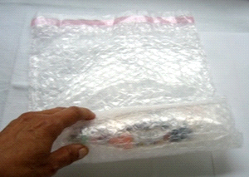

Luftpolsterfolie einrollen

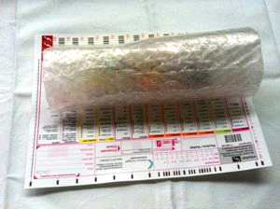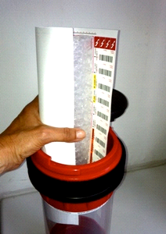

Mit Anforderungskarte in die Rohrpostbüchse packen

Die Kartuschen sind vor dem Versand vollständig zu schließen, es ist darauf zu achten, dass keine Versandpackung aus dem Verschluss herausragt,

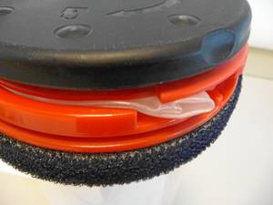

sonst bleibt die Kartusche im Rohrsystem stecken bzw. der Deckel wird abgerissen: Dadurch entstehende Rückstauungen verzögern den Transport massiv.  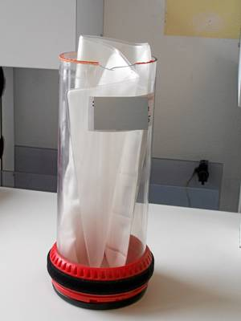

Verpackung von Notfällen und Sondermaterialien

Notfallproben werden wie oben verpackt. Zusätzlich wird die Notfallbüchse gekennzeichnet!

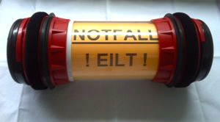

Büchsen aus der Aufnahmestation **„Interdisziplinären Notaufnahme“ = INA** sind mit einem gelben Klebeband gekennzeichnet und immer zügig zu bearbeiten.

Gekühlte Proben werden zuerst in eine Kühlmanschette eingeschlagen und dann wie oben beschrieben verpackt. Diese Sendungen sind generell als Notfallproben zu versenden da eine unverzügliche Weiterbearbeitung erforderlich ist. Die Vorgehensweise für gekühlte Proben wird erst mit Inbetriebnahme des Rohrpostbahnhofs im Neubau gültig. Bis dahin müssen die Proben persönlich im Labor abgegeben werden.

**Achtung ! Kühlmanschette darf nicht gefroren sein, da die Blutproben sonst gefriert und nicht mehr analysiert werden kann.**

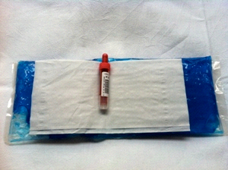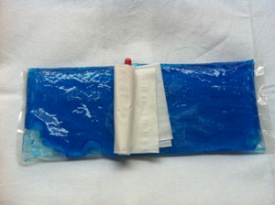

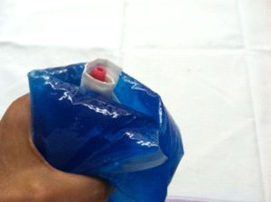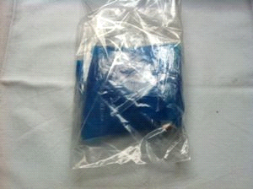

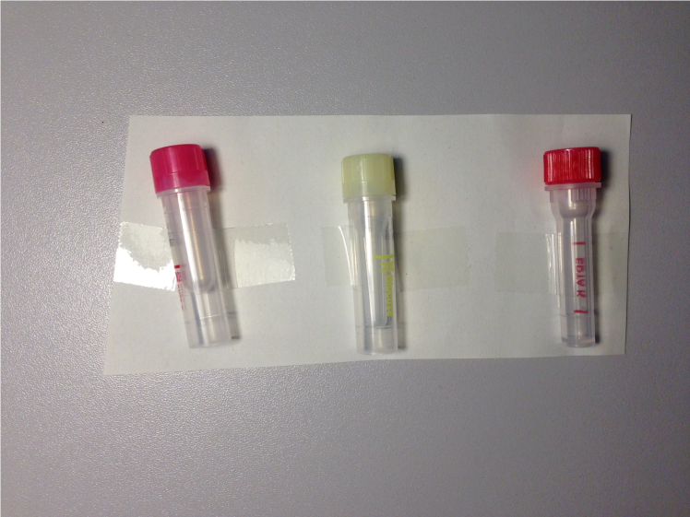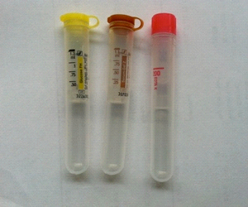

Kapilläre Abnahmen wie oben beschrieben verpacken.

C:\Users\wielande\AppData\Local\Microsoft\Windows\Temporary Internet Files\Content.IE5\RROXM5KY\MC900293222[1].wmf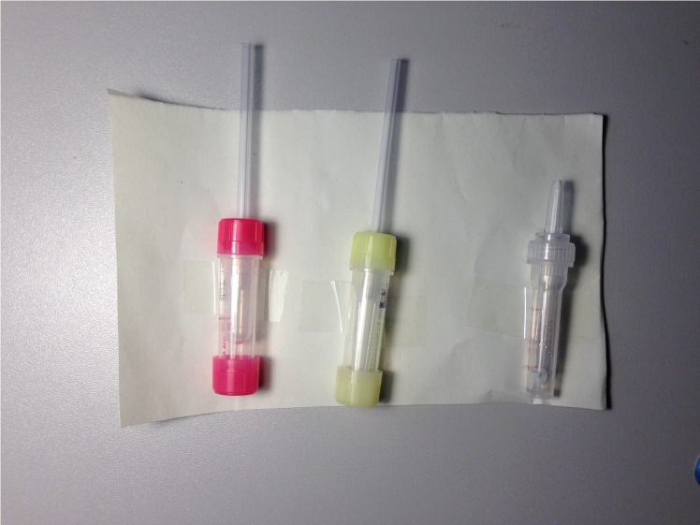 **Immer ohne Kapillare!!**

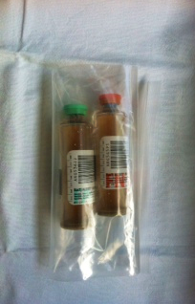 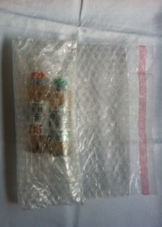

Blutkulturen erst in Cellophanbeutel, dann in Luftpolsterbeutel packen

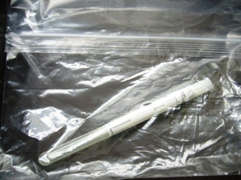

Abstriche nur in Cellophanbeutel verpacken

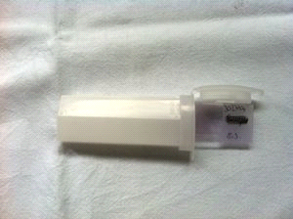 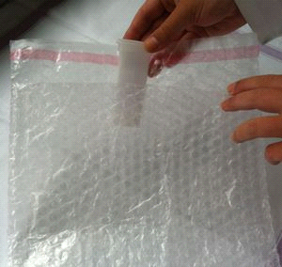

Ausstriche erst in eine Transportbox, dann in Luftpolsterbeutel packen

Sonderverpackung für Patientenproben aus Isolierzimmern

Um die Verbreitung besonders gefährlicher Keime zu vermeiden wurde mit den Hygienefachkräften des Klinikums dieses Verfahren festgelegt:  
Proben von isolierten Patienten werden von einer Person aus dem Isolierzimmer direkt vor dem Patientenzimmer (unter der Tür) von einem Verpackungsassistent der Station, in speziell dafür vorgesehene rote Tüten entgegengenommen, verpackt und per Rohrpost ins Labor transportiert.[12\_Hygienemassnahmen\_im\_Umgang\_mit\_Rohrpost-Buechsen](http://intranet.klhs.de/fileadmin/Mediapool/Medizin/Hygiene/Hygieneplan/12_Hygienemassnahmen_im_Umgang_mit_Rohrpost-Kartuschen/12_Hygienemassnahmen_im_Umgang_mit_Rohrpost-Buechsen_181107.pdf)   
(z.B. bei 4MRGN Acinetobacter baumannii u.ä.)

## 10.4 Empfohlene Probenlagerung, wenn diese unvermeidlich ist:

|  |  |
| --- | --- |
| **Probenmaterial** | **Empfohlene Lagerungsbedingungen** |
| **Plasma--/Serumröhrchen  unzentrifugiert**  alle Untersuchungen | Raumtemperatur |
| **Plasma/Serum (abzentrifugiert)** alle Untersuchungen | Kühlschrank (+2 °C - +8 °C) |
| **EDTA-Blut** Blutbilduntersuchungen HLA B-27/HLA-Typisierung Lymphozytendifferenzierung | Raumtemperatur |
| **EDTA-Blut** Viruslastbestimmung (z.B. HIV) | Kühlschrank (+2 °C - +8 °C) |
| **Citrat-Blut/ -Plasma** Gerinnungsuntersuchungen | Max 1 Stunde bei Raumtemperatur ggf. Plasma einfrieren (< -20 °C) |
| **Abstriche** Mikrobiologie, Molekularbiologie | Raumtemperatur |
| **Blutkulturen** Nachweis von Erregern | Wärme-/Brutschrank (ca. +36 °C) |
| **Liquor** Mikrobiologische Untersuchung | Wärme-/Brutschrank (ca. +36 °C) ggf. eine Blutkulturflasche beimpfen |
| **Liquor** Immunologische Untersuchungen | Kühlschrank (+2 °C - +8 °C) |
| **Urinproben** Alle Untersuchungen | Kühlschrank (+2 °C - +8 °C) |
| **Stuhlproben** Alle Untersuchungen | Kühlschrank (+2 °C - +8 °C)  Ausnahme: Untersuchung auf Amöben oder Lamblien, dann körperwarm halten, sofern kein Nachweis über Antigen/PCR |

🡪 **Zu Abnahme und Transport mikrobiologischer Untersuchungsmaterialien siehe Kap 12**

# 11 Drug Monitoring und toxikologische Abklärungen

## 11.1 Therapeutisches Drug Monitoring

Therapeutisches Drug Monitoring (TDM), d.h. die quantitative Bestimmung von Arzneimittelspiegeln im Serum/Plasma zu definierten Zeitpunkten in Bezug auf die Medikamenteneinnahme ist immer dann indiziert, wenn mindestens einer der folgenden Punkte zutrifft:

* *Die therapeutische Breite ist eng*
* *Über- oder Unterdosierung kann fatale Folgen haben*
* *Die notwendige Erhaltungsdosis ist eng an die Nieren- bzw. Leberfunktion gekoppelt und kann intra- und interindividuell stark variieren*
* *Zwischen der Serum/Plasma-Konzentration und der therapeutischen/toxischen Wirkung besteht ein eindeutiger Zusammenhang.*
* *An der Compliance des Patienten bestehen Zweifel.*

Das Material für Medikamentenanalysen, ausser für Amikacin und Vancomycin (Stabilität 2h), kann ungekühlt innerhalb 24h verschickt werden. Wenn eine längere Transportzeit erforderlich ist, bitte Kontakt mit dem Speziallabor (Tel. 0711/278 34854) aufnehmen.

Die Art der Monovette richtet sich generell nach den Angaben auf der Auftragskarte. Achtung! Keine Monovetten mit Separationsgel benutzen.

**Hinweise zum Drug Monitoring finden sich im Leistungsverzeichnis zum jeweiligen Analyten.**

Bei der Probennahme über einen Katheter ist unbedingt darauf zu achten, dass das doppelte Totvolumen zu verwerfen ist, damit die Ergebnisse nicht durch Rückstände des nachzuweisenden Pharmakons verfälscht werden!

## 11.2 Toxikologische Abklärungen / Drogenscreening

Bei Patienten mit V.a. Intoxikation (Medikamente, Pflanzen, Chemikalien) ist es wichtig, die verursachende Substanz herauszufinden, um neben der symptomatischen Behandlung des Patienten auch ggf. eine spezifische Therapie einleiten zu können bzw. um den Verlauf der toxischen Einwirkung abschätzen zu können.

Hierzu werden bei uns Screeninguntersuchungen auf Medikamentengruppen und deren Metabolite in Serum, Plasma und Urin durchgeführt. Die Bestätigung von positiven Ergebnissen immunologischer Tests erfolgt mittels spezifischer Verfahren (GC-MS, LC-MS/MS)

Die Entnahme von Blut und Urin muß unbedingt vor Behandlungsbeginn erfolgen, um Interferenzen durch therapeutische Maßnahmen zu verhindern!

Folgende Abnahmeröhrchen und -mengen werden in etwa benötigt:

* *1 Serumröhrchen 10 ml*
* *1 Röhrchen Heparinblut 10 ml*
* *ca. 25 ml Nativurin*
* *falls vorhanden Magenspülflüssigkeit*
* *falls vorhanden Tablettenreste, Pflanzenteile oder sonstige gefundene mögliche Giftstoffe*

## 11.3 Für therapeutische Empfehlungen ist die Giftnotrufzentrale zu kontaktieren:

* Giftnotruf Berlin

Tel. 030/19240 (<http://giftnotruf.charite.de/>)

# 12 Mikrobiologische Untersuchungsmaterialien

## 12.1 Besonderheiten mikrobiologischer Diagnostik und Messunsicherheit

Die mikrobiologische Diagnostik unterscheidet sich von der übrigen Labordiagnostik durch die Anzucht, Vermehrung, Differenzierung und Testung **lebender Organismen.** Hieraus ergibt sich eine Reihe von Besonderheiten für Sie als Einsender, deren Beachtung wesentlich zur Qualität und Relevanz unserer Befunde beiträgt.

Messunsicherheit in der Mikrobiologie:

Bei qualitätssichernder Maßnahmen in der Labormedizin wird häufig die Messunsicherheit für die durchgeführten Untersuchungsverfahren gefordert.

Definition: „dem Messergebnis zugeordneter Parameter, der die Streuung der Werte kennzeichnet, die vernünftigerweise (!) der Messgröße zugeordnet werden kann“.

**Die Angabe der Messunsicherheit ist in der Mikrobiologie „aufgrund des Fachs“ häufig nicht möglich, vor allem bei mikroskopischen und kulturellen Verfahren.** Bei klinisch-chemischen Untersuchungen mit der Messung von definierten Verbindungen, Molekülen oder Elementen ist die Bestimmung der Messgröße meistens problemlos möglich. Im Kontrast dazu ist das Ergebnis einer mikrobiologische Untersuchung, insbesondere der Nachweis in mikroskopischen Präparaten und Kulturen oder Anreicherungsverfahren, von so vielen Faktoren und Variablen wie z.B. eine korrekte Präanalytik abhängig, dass keine sinnvollen Werte für die Messunsicherheit angegeben werden können, die für den Einsender im klinischen Kontext hilfreich wären. Weiterhin kommt bei Vorliegen entsprechender Symptome oder Krankheitsbilder und/oder bei z.B. primär sterilen Materialien bereits dem alleinigen Nachweis von Krankheitserregern oder ihrer Bestandteile (Antigene, Nukleinsäuren) unabhängig von der Menge signifikante, pathologische Bedeutung zu.

Beispiele wären: der Nachweis von vergrünenden Streptokokken in der Blutkultur bei Endokarditis, von Cryptococcus neoformans oder HSV-DNA im Liquor bei Meningitis, von Plasmodoium falciparum im Blutausstrich bei V.a. Malaria, von Rotaviren im Stuhl bei Enteritis, von HCV-RNA aus EDTA-Plasma, von Erregern in Sterilgut wie Blutprodukte oder Apothekenzubereitungen bei Sterilitätsprüfungen oder aus Bioindikatoren nach Sterilisationsverfahren.

Bei quantitativen Nukleinsäureamplifikationstesten und infektionsserologischen Untersuchungen sind Angaben zur Messunsicherheit möglich (z.B. +- eine Titerstufe): diese sollten wo notwendig bzw. sinnvoll, mittgeteilt werden.

*Quelle: MiQ 30 Qualitätsmanagment im Medizinisch-mikrobiologischen Laboratorium.*

## 12.2 Gewinnung des optimalen Untersuchungsmaterials

Hier gelten 2 Grundsätze:

1. Abnahme vom „Ort des Geschehens“,
2. möglichst unter Vermeidung einer Kontamination mit patienteneigener Normalflora.

Jeder Mensch ist von einer Vielzahl von Bakterien besiedelt, v.a. im Bereich des Nasen /Rachenraumes (109 Keime/ml Speichel), des Darmes (ca. 40% der Stuhlmasse), der Haut (ca. 106 Keime/cm2) und der Genitale. Diese Normalflora enthält nicht nur „harmlose“ Bakterien, sondern auch typische „Krankheitserreger“ wie z. B. Staphylococcus aureus, ohne dass dies zunächst für den Patienten Bedeutung hätte. Bei einer Kontamination des Untersuchungsmaterials mit Normalflora können somit die „falschen Erreger“ angezüchet werden.

## 12.3 Probentransport und –lagerung

Bakterien können sich sehr schnell vermehren und sehr schnell absterben.

Während des Probentransports können also

1. Erreger absterben und
2. Kontaminanten sich stark vermehren.

Beides beeinträchtigt erheblich die Relevanz unserer Befunde.

## 12.4 Einfluss der Transport- und Lagerungstemperatur



**In der Praxis bewährt sich das Vorgehen nach folgender Checkliste:**

|  |  |
| --- | --- |
| Ist das Material sehr wichtig? | ⇒sofort ins Labor[[1]](#endnote-1). |
| Suche ich einen besonders empfindlichen Erreger? | ⇒36 oC, sofort ins Labor. |
| Kontamination mit Begleitflora? | ⇒nicht bei 36 oC. |
| Keimzahlbestimmung erwünscht? | ⇒4 oC (Kühlschrank). |
| Widersprechende Anforderungen nach dieser Liste? | ⇒sofort ins Labor. |

1Bitte persönlich im Labor abgeben. Bitte kein Transport mit der Rohrpost.

**Für die einzelnen Materialien ergibt sich daraus:**

Transport und Lagerung bei

|  |  |
| --- | --- |
| 36 oC | Liquor, Blutkulturen, Pleura-, Perikardial- , Peritoneal-, Synovialflüssigkeit |
| 20 oC | Trachealsekret, Genitalabstriche, sonstige Abstriche |
| 4 oC | Urin, Stuhl (außer auf vegetative Parasiten), evtl. auch Wundabstriche, Sputum, Rachenabstriche |

## 12.5 Abnahmesystem für Erregernachweise mittels PCR oder Antigentest

Für die Bakteriennachweise wie die **MRSA-PCR** oder die **Chlamydien-PCR** als auch für Nachweise von Viren wie **Influenza-Schnellest und –PCR** gibt esspezielle Abstrichröhrchen.

Da aus diesen Röhrchen auch eine bakterielle Anzucht möglich ist, brauchen wir bei der **MRSA- PCR kein zusätzliches Abstrichröhrchen mit Gel** mehr für die Kultur.

Es stehen 3 unterschiedliche Größen zur Verfügung

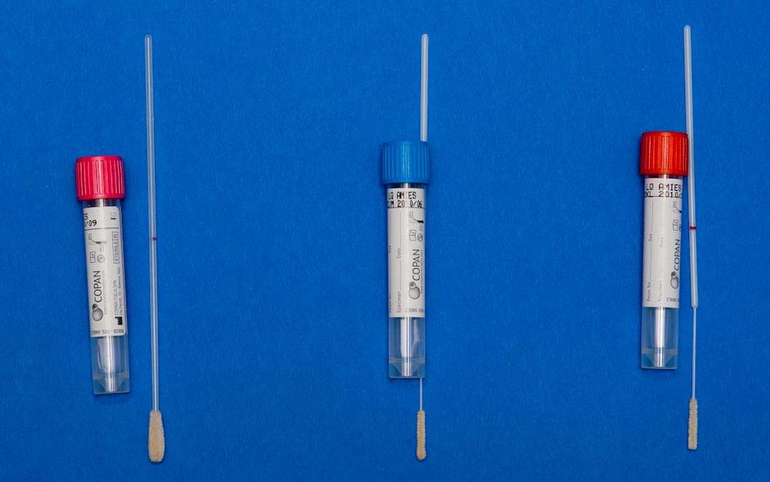Ein rosa Deckel markiert die allgemeinen Abstriche,

ein blauer die Nasopharynx- und pädiatrischen Abstriche

ein oranger die urogenitalen Abstriche.

Sie können im Einmalartikellager bestellt werden.

**SAP-Bestellnr.** rosa: 10035031 (480)   
 blau: 10036327 (482)   
 orange 10036326 (481)

Handhabung:

1. Entnahme des Abstriches

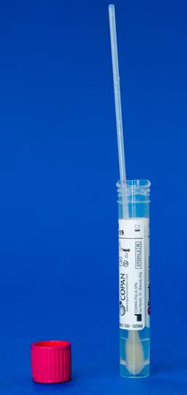

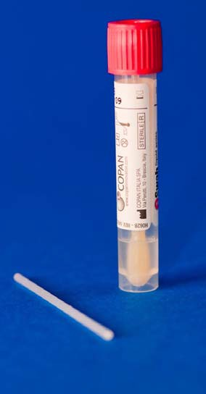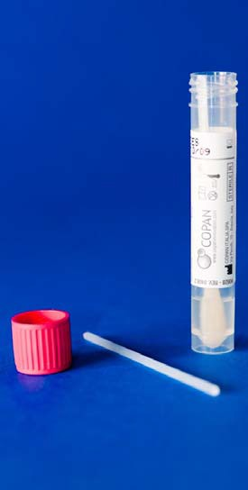2. Einführen des Tupfers in das Röhrchen

3. Abbrechen des Tupfers an der Sollbruchstelle

4. Verschließen des

Röhrchens

Für die normale bakterielle Anzucht die Abstrichtupfer mit Gel.

Für eine Anzucht von Viren sind die Medien nicht geeignet.

Sollte in seltenen Fällen eine Anzucht von Viren gewünscht sein, so setzen Sie sich bitte vorher mit dem Labor in Verbindung für die Bereitstellung eines geeigneten Transportmediums.

**Nachweis einer Infektion mit M. tuberculosis.**

T-SPOT.TB

Ersetzt/bestätigt den Tuberkulin-Hauttest.

Der Test ist nur aus Heparinblut möglich !

Heparinat- Röhrchen, 7,5 ml (normales Plasma-Röhrchen wie für die klinische Chemie mit orangenem Deckel).

Abnahmematerial für den Nachweis von Mykobakterien aus Blut

Bitte verwenden Sie für den direkten Nachweis von Mykobakterien aus Blut (  
PCR) ein Citrat Röhrchen.

## 12.6 Kommunikation mit dem Labor

In der Mikrobiologie ist der Umfang der Untersuchung nicht strikt durch die Anforderung vorgegeben. Bei vielen Materialien wird individuell entschieden, auf welche Nährböden sie aufgebracht werden und ob und welche Keime ggf. weiter differenziert und auf Resistenzen getestet werden. Der gleiche Keim (z.B. Staphylococcus epidermidis) kann in einem Material (z.B. Wundabstrich) belanglos sein, in einem anderen (z.B. Liquor bei liegender externer Drainage) jedoch Ursache einer Infektion. Bei abwehrgeschwächten Patienten kommen viele Keime mit geringerer Virulenz als Erreger in Frage.

Um uns hier eine richtige Einschätzung zu ermöglichen, sollten neben der genauen Identifikation von Patient und Einsender folgende Informationen auf der Anforderungskarte vermerkt sein:

1. genauer Entnahmeort
2. genaue Entnahmezeit
3. ggf. besondere Entnahmetechniken
4. klinische Diagnose und ggf. besondere Fragestellung
5. ggf. Hinweis auf eine Immunsuppression
6. antibiotische Therapie

**Es gilt der Grundsatz:**  
Je spezieller der Fall und die Fragestellung, desto detailliertere Angaben für das mikrobiologische Labor.

## 12.7 Spezielle Materialien

## 12.7.1 Bindehaut-/Hornhautabstriche

|  |  |
| --- | --- |
| Indikation: | Erkennung der Besiedlung mit pathogenen Keimen vor Operationen. Konjunktivitis, Keratitis. |
| Materialgewinnung: | Abstrich mit angefeuchtetem Tupfer, vor Gabe von Lokalanästhetika. |
| Transport: | Abstrichröhrchen mit Transportmedium |
| Zwischenlagerung: | Raumtemperatur |

## 12.7.2 Biopsien/Gewebeproben

|  |  |
| --- | --- |
| Indikation: | V.a. Infektion |
| Materialgewinnung: | Sorgfältige Desinfektion, Probe in sterile NaCl-Lösung geben. |
| Transport: | Steriles Röhrchen mit steriler physiologischer NaCl. **Kein Formalin! Probe nicht in das Gel der Abstrichröhrchen geben!** |
| Zwischenlagerung: | Rascher Transport ins Labor, Raumtemperatur |

## 

## 12.7.3 Blutkulturen

|  |  |
| --- | --- |
| Indikation: | V. a. Sepsis, Meningitis, Pneumonie, Endokarditis, Katheterinfektion. Fieber unklarer Genese. |
| Materialgewinnung: | Sorgfältige Hautdesinfektion (mindestens 1 Minute mit Alkohol)! Beimpfung von **2**-3 Pärchen von Blutkulturflaschen mit je 10 ml (bei Kindern 1 - 5 ml, bei Neugeborenen 0,5 ml) Blut. **Nur 1 Pärchen ist zu wenig** und bietet nicht die optimale Sensitivität! Möglichst vor Antibiose in zeitlichem Abstand > 15 min, unabhängig vom Fieberverlauf. Vorwärmen der Flaschen auf ca. 36°C, mindestens auf Raumtemperatur. **Kein** Belüften der aeroben Flasche.  Endokarditis:  Proben gesondert kennzeichnen! Akute Endokarditis: 3 Blutkulturpaare aus verschiedenen Punktionsstellen innerhalb 1 h vor Therapiebeginn. Subaktute Endokarditis: 3 Blutkulturpaare während 24 h. |
| Transport: | Möglichst warm, sofort ins Labor bringen. |
| Zwischenlagerung: | Umgehender Transport ins Labor zu jeder Zeit. |

Definition: Eine Blutkultur besteht aus einer aeroben und eine anaeroben Flasche

**A) Häufige Indikationen:**

• Wenn klinische Kriterien für eine Sepsis, eine schwere Sepsis oder einen septischen Schock vorliegen.

• Der Verdacht auf eine systemische Beteiligung bei einer lokalisierten Infektion besteht.

• Der Verdacht auf eine zyklische Infektionskrankheit wie beispielsweise Typhus oder Brucellose besteht.

• Der Verdacht auf eine Bakteriämie oder Fungämie beispielsweise im Rahmen einer subakuten Endokarditis (Endokarditis lenta) oder einer Katheter-assoziierten Infektion besteht.

• Wenn Fieber unklarer Genese (FUO: fever of unknown origin) vorliegt.

• Bei Neugeborenen, Greisen, Immunsupprimierten und Intensivpatienten ist die Indikation weit zu fassen.

**B) Entnahmezeitpunkt**

• In der klinischen Praxis wird empfohlen, Blutkulturen unmittelbar bei Auftreten einer auf eine Sepsis hindeutenden klinischen Symptomatik zu entnehmen.

• Entnahme der Blutkulturen möglichst vor Beginn einer antimikrobiellen Therapie, ggf. nach Therapiepause oder unmittelbar vor Applikation der nächsten Dosis (niedriger Serumspiegel) bei bereits laufender Antibiotikatherapie.

**C) Entnahmeort**

• Üblicherweise erfolgt die Blutentnahme durch Punktion einer   
peripheren Vene.

• Bei Neugeborenen kommt auch die Entnahme von Blutkulturen über einen Nabelarterien- oder Nabelvenenkatheter infrage.

**D) Anzahl der Blutkulturen**

• Es gilt, dass für eine sinnvolle Blutkulturdiagnostik in jedem Fall 2-4, üblicherweise nicht mehr als 4 Blutkulturen entnommen werden müssen.

• In klinisch dringenden Fällen, in denen eine unmittelbare antibiotische Therapie erforderlich ist (z.B. akute Endokarditis, Fieber unklarer Genese (FUO) bei Neutropenie, schwere Sepsis, septischer Schock) sind vorher 2-3 durch seperate Venenpunktionen gewonnenen Blutkulturen in rascher Folge zu entnehmen und dann mit einer empirischen Antibiotika-Therapie zu beginnen.

• Kontrollblutkulturen: In besonderen Situationen, z.B. bei Endokarditis, bei S.aureus-Bakteriämie oder bei nachgewiesener Fungämie sowie bei In-situ- Therapie von Katheterinfektionen ohne Katheterentfernung ist innerhalb der ersten 72 h nach Therapiebeginn, auch unter laufendern antimikrobieller Chemotherapie, die Abnahme weiterer Blutkulturen zur Therapiekontrolle angezeigt.

**E) Blutvolumen**

• Bei Erwachsenen werden 10 ml venöses Blut empfohlen pro   
Flasche.

• Kinder unter 20 kg KG gewichtsabhängig 1-10ml Blut. Bis zu 4 ml in die PED-Flasche (Blutkultur-Pädiatrie) geben, bei größeren Blutmengen die aerobe und die anaerobe Flasche beimpfen.

• Bei Kinder über 6 Jahre und ein Gewicht > 20kg sollen die für Erwachsene üblichen Blutkulturen mit je 5 ml Blut beimpft werden.

• Bei Früh und Neugeborenen mindestens 0,5 ml Blut, PED Flasche (Blutkultur Pädiatrie) einsetzen.

**F) Lagerung und Transport der Blutkulturflaschen**

• Die Lagerung der Blutkulturflaschen vor der Blutentnahme erfolgt bei Zimmertemperatur.

• Nach der Blutentnahme sofort ins Labor bringen (Zimmertemperatur), umgehender Transport ins Labor zu jeder Zeit.

**G) Begleitinformationen neben den üblichen Angaben:**

• Datum und Uhrzeit der Blutentnahme

• Entnahmeort (periphere Vene, ZVK etc.)

• Verdachtsdiagnose

• Antibiotikatherapie

**H) Korrekte Blutkultur-Anforderung**

• Häufig stimmt die Anforderung nicht mit den abgenommenen Blutkulturflaschen überein.

• Für die richtige Bearbeitung und Befundung ist es wichtig die richtige Anforderung zu markieren und für jede „Abnahme“(Material) einen neuen Auftragsschein zu senden.

• Einzige Ausnahme: **ein Blutkultur-Paar** mit aerober und anaerober Flasche kann in einem Auftrag angefordert werden. Insgesamt gibt es folgende Möglichkeiten.

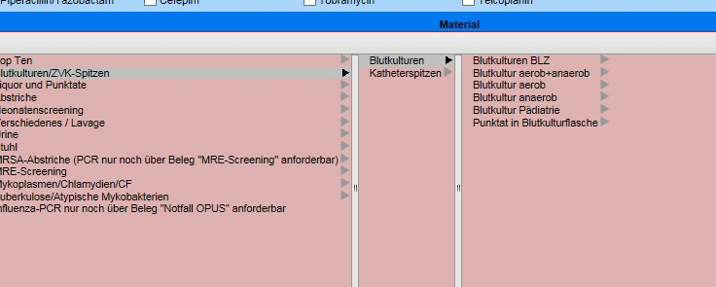

1.) für **ein Flaschenpaar** mit aerober und anerober Flasche

2.) für **eine** aerobe Flasche (grüne Deckelfarbe)

3.) für **eine** anaerobe Flasche (orangene Deckelfarbe)

4.) für **eine pädiatrische Flasche** (gelbe Deckelfarbe)

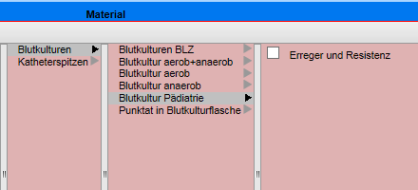

• Für jede einzelne aerobe (oder anaerobe) Flasche wird also ein Auftrag erforderlich.

• Für ein Flaschenpaar mit aerob und anaerober Flasche ebenfalls ein Auftrag.

• Für 2 Flaschenpaare werden 2 Aufträge benötigt. Bitte in diesem Fall darauf achten, dass jeweils **ein Blutkulturpaar** mit dem dazugehörigen Auftragsetikett beklebt wird.

## 12.7.4 Bronchiallavage

|  |  |
| --- | --- |
| Indikation: | Tiefe Atemwegsinfektionen, V. a. Pneumonie. Bei V. a. Pneumonie in jedem Fall auch Einsendung von Blutkulturen. |
| Materialgewinnung: | Gewinnung mittels Bronchoskop. Tiefes Einführen, Instillation von ca. 100 ml physiologischer Kochsalzlösung durch das Bronchoskop und Absaugen. Fraktioniertes Auffangen in Absaugröhrchen (mindestens 10 ml). |
| Transport: | In sterilen Röhrchen, Absaugröhrchen. |
| Zwischenlagerung: | Rascher Transport ins Labor, Lagerung im Kühlschrank max. 2 h (quantitative Bestimmung). |

## 

## 12.7.5 Drainagespitzen

|  |  |
| --- | --- |
| Indikation: | Verdacht auf Drainage-assoziierte Infektion. |
| Materialgewinnung: | Sorgfältige Hautdesinfektion, Ziehen der Drainage, Abschneiden der Spitze (ca. 5 cm) in ein steriles Röhrchen. |
| Transport: | In sterilen Röhrchen, **kein Transportmedium**. |
| Zwischenlagerung: | Rascher Transport ins Labor, Raumtemperatur. |

## 12.7.6 Katheterspitzen

|  |  |
| --- | --- |
| Indikation: | Verdacht auf Katheter-assoziierte Infektion. Fieber unklarer Genese bei Patienten mit liegenden Kathetern. |
| Materialgewinnung: | Ziehen des Katheters, Abschneiden der  Spitze (**ca. 5 cm !**) in ein steriles Röhrchen. |
| Transport: | Im sterilen Röhrchen, **kein Transportmedium**. |
| Zwischenlagerung: | Rascher Transport ins Labor, Raumtemperatur. Notfalls Lagerung über Nacht bei Raumtemperatur. |

## 12.7.7 Liquor

|  |  |
| --- | --- |
| Indikation: | Verdacht auf Meningitis, Shuntinfektion. Bei V.a. Meningitis stets auch Abnahme von Blutkulturen. Verdacht auf Infektionen mit Cryptococcus neoformans (bei HIV, Immunsuppression) unbedingt angeben. |
| Materialgewinnung: | Lumbalpunktion, Shuntpunktion. Auf streng aseptische Bedingungen achten. Wenn möglich, mindestens 1 -2 ml gewinnen. |
| Transport: | In sterilen Röhrchen |
| Zwischenlagerung: | In jedem Fall **sofort** ins Labor. Warm halten (36 oC). |

## 12.7.8 MRSA-Abstrich

|  |  |
| --- | --- |
| Indikation: | Verdacht auf Besiedelung mit multiresistenten Staphylococcus aureus (MRSA). |
| Materialgewinnung: | Abstrich entnehmen wie andere Abstriche von der gleichen Region.  Auf Anforderungskarte MRSA gezielt anfordern. |
| Transport: | Abstriche mit Transportmedium |
| Zwischenlagerung: | Bei Raumtemperatur |

## 12.7.9 Mykoplasmen/Ureaplasmen

|  |  |
| --- | --- |
| Indikation: | Verdacht auf urogenitale Infektionen mit Mykoplasmen/Ureaplasmen. |
| Materialgewinnung: | Vaginalabstrich: Ektozervix reinigen, Zervixschleim entfernen, Abstrich im Zervikalkanal entnehmen. Urin: Ersten Milliliter verwenden, **kein Mittelstrahlurin**. Urethralabstrich: Meatus reinigen, Abstrich entnehmen. Mindestens 3 Std. Abstand zu vorausgegangener Miktion. |
| Transport: | Im Transportfläschchen R1. Das Untersuchungsmaterial muss unmittelbar nach der Entnahme in das Transportmedium R1 überführt werden. |
| Zwischenlagerung: | Bis 5 Stunden bei Raumtemperatur, bis 2 Tage bei  2-9 °C. |

## 12.7.10 Ohrabstriche

|  |  |
| --- | --- |
| Indikation: | Otitis externa. Bei Otitis media nur sinnvoll bei Ruptur des Trommelfelles. In der Regel klinische Diagnose. In therapieresistenten Fällen evtl. nach Parazentese. |
| Materialgewinnung: | Gewinnung von Flüssigkeit. Möglichst Vermeidung der Berührung des äußeren Gehörganges (Speculum). |
| Transport: | Abstriche mit Transportmedium oder sterile Röhrchen |
| Zwischenlagerung: | Bei Raumtemperatur |

## 

## 12.7.11 Peritonealdialysat

|  |  |
| --- | --- |
| Indikation: | V.a. Peritonitis bei Peritonealdialyse-Patienten. |
| Materialgewinnung: | Einfüllen des Dialysates in sterile 50 ml-Röhrchen. |
| Transport: | In o.g. sterilen 50 ml-Röhrchen. |
| Zwischenlagerung: | In jedem Fall sofort ins Labor. Warm halten (36 oC). |

## 12.7.12 Punktate (z.B. Pleura, Gelenke, Glaskörper)

|  |  |
| --- | --- |
| Indikation: | V. a. bakterielle Infektion einer sterilen Körperhöhle. |
| Materialgewinnung: | Sorgfältige Desinfektion. Aspiration von 1 - 5 ml Flüssigkeit. Wenn kein sofortiger Transport in das Labor möglich, die Hälfte des Punktates in eine Blutkulturflasche geben. Entnahme aus Drainagen möglich, jedoch erhöhte Kontaminationsgefahr. |
| Transport: | In sterilen Röhrchen oder in der (sauberen) Spritze (ohne Nadel). |
| Zwischenlagerung: | Sofort ins Labor. Warm halten (36 oC). |

## 12.7.13 Rachenabstrich

|  |  |
| --- | --- |
| Indikation: | Pharyngitis, Angina tonsillaris. |
| Materialgewinnung: | Herabdrücken der Zunge, Vermeidung der Berührung von Wange, Zähnen und Gaumen durch den Tupfer. Kräftiges Abstreichen der entzündeten Zonen unter Drehen des Tupfers.  V.a. Diphtherie: Membranen entfernen und am Rand der Läsion Material entnehmen. **Sofort Labor anrufen!**  V.a. Epiglottitis: zusätzlich Blutkulturen gewinnen.  V.a. Angina Plaut Vincenti gesondert angeben |
| Transport: | Abstriche mit Transportmedium |
| Zwischenlagerung: | Rascher Transport ins Labor oder Lagerung im Kühlschrank. |

## 12.7.14 Sputum

|  |  |
| --- | --- |
| Indikation: | Bronchitis mit Auswurf. Nicht sinnvoll bei Pneumonie (🡪 Blutkultur). |
| Materialgewinnung: | Entfernen von Prothesen. Spülen des Mundes mit Wasser. Produktion durch erstes tiefes Husten am Morgen. Direktes Auffangen mit dem Sputumgefäß. Kein Einsenden von Speichel. |
| Transport: | Im Sputumgefäß |
| Zwischenlagerung: | Rascher Transport ins Labor oder Lagerung im Kühlschrank |

## 12.7.15 Stuhl

|  |  |
| --- | --- |
| Indikation: | Diarrhoe. Hämolytisch urämisches Syndrom (EHEC)  Clostridium difficile Nachweis gesondert anfordern. Nach mehr als 3 Tagen Klinikaufenthalt ist bei neu aufgetretenen Diarrhoen in der Regel nur der C. difficile Nachweis sinnvoll (Ausnahme: Epidemien), da andere Erreger im Krankenhaus nur sehr selten erworben werden.  EHEC-Toxinnachweis gesondert anfordern.  Wurmeier / Darmparasiten gesondert anfordern.  Kryptosporidien, Lamblien, Amöben gesondert anfordern. |
| Materialgewinnung: | Absetzen des Stuhls nicht in die Toilette, sondern ohne Urinbeimengung in ein sauberes Gefäß. Hiervon Entnahme einer bohnengroßen Menge mit dem Löffel des Stuhlröhrchens, bevorzugt von schleimigen oder blutigen Stellen (falls vorhanden). Ggf. 3 Stühle von verschiedenen Tagen, da manchmal nur intermittierende Erregerausscheidung. |
| Transport: | In Stuhlröhrchen |
| Zwischenlagerung: | Möglichst ins Labor innerhalb von 3 h, sonst im Kühlschrank (v.a. im Sommer, sonst Gefahr des Explodierens der Röhrchen!). Bei V. a. Amoeben- Lamblien- oder Shigellenruhr Stuhl **sofort** und noch warm ins Labor bringen (vorher telefonische Absprache mit dem Labor). |

## 12.7.16 Trachealsekret/Bronchialsekret

|  |  |
| --- | --- |
| Indikation: | V. a. Pneumonie bei beatmeten Patienten. Überwachung der Besiedlung bei beatmeten, pneumoniegefährdeten Patienten. Bei V. a. Pneumonie in jedem Fall auch Einsenden von Blutkulturen! Verdacht auf Nocardien / Aktinomyzeten gesondert angeben. |
| Materialgewinnung: | Einführen des Absaugkatheters in die Trachea, Absaugen mittels Unterdruck. Auffangen des Sekrets mit dem Trachealsaugset. |
| Transport: | Im Trachealsaugset-Gefäß |
| Zwischenlagerung: | Rascher Transport ins Labor, Lagerung bei Raumtemperatur, ggf. im Kühlschrank. |

## 12.7.17 Tuberkulose / atypische Mykobakterien

|  |  |
| --- | --- |
| Materialgewinnung: | Sputum: Nur Material aus den tiefen Atemwegen, kein Speichel. Morgens vor dem Zähneputzen gewinnen (Leitungswasser enthält oft atypische Mykobakterien). 5 - 10 ml in Sputumgefäß, max. 1 h sammeln. 3 Proben an 3 aufeinander folgenden Tagen.  Bronchialsekret /BAL: Möglichst viel Material (10 - 30 ml) in sterilem Gefäß. 1. Sputum nach Bronchoskopie ist oft ergiebiger.  Magensaft: Bei Erwachsenen **nur, wenn nicht ausreichend Sputum/Bronchialsekret** gewonnen werden kann. Bei Kindern zusätzlich zum Sputum. 20 - 30 ml in sterilem Gefäß mit **Phosphatpuffer** (im Labor erhältlich).  Morgenurin: Mittelstrahlurin, nach Einschränkung der Flüssigkeitszufuhr am Vorabend. 30 - 50 ml in Urinmonovetten. 3 Proben an 3 aufeinander folgenden Tagen.  Liquor / Punktate: möglichst viel Material in sterilem Gefäß  Blutkulturen: Nur sinnvoll bei V.a. disseminierte Infektionen mit atypischen Mykobakterien (bei HIV). |
| Transport: | in o.g. Gefäßen |
| Zwischenlagerung: | Im Kühlschrank |

## 

## 12.7.18 Urine

|  |  |
| --- | --- |
| Indikation: | V. a. Infektion der ableitenden Harnwege. |
| Materialgewinnung: | Bei Mittelstrahlurin kommt es leicht zu Kontamination mit (potentiell pathogenen) Keimen des Genitale. Deshalb Patient sorgfältig einweisen und ggf. helfen. Auf sorgfältige Reiniung des Genitale mit Seifenwasser und Verwerfen der 1. Portion Urin achten. 1. Morgenurin ist optimal, die letzte Miktion sollte mehr als 3 h zurückliegen. Dauerkatheterurin nie aus Beutel nehmen, sondern durch Punktion des Katheters nach Desinfektion an vorgesehener Einstichstelle. |
| Transport: | Urinröhrchen |
| Zwischenlagerung: | Unbedingt im Kühlschrank! |

## 12.7.19 Vaginal-/Zervixabstrich

|  |  |
| --- | --- |
| Indikation: | Infektionen des weiblichen Genitale. Vaginalabstriche haben meist nur geringe Aussagekraft durch die physiologische starke bakterielle Besiedlung mit potentiell pathogenen Keimen. Nachweis von B-Streptokokken bei Schwangeren. Bei V.a. Mykoplasmen siehe gesonderte Beschreibung. Bei V.a. Chlamydien oder Gonorrhoe spezielle Abstrichtupfer verwenden (im Labor erhältlich) und PCR anfordern (Sonderanforderungskarte). |
| Materialgewinnung: | Zervix: nur unter Sicht mit Spekulum. Vermeiden des Kontaktes des Tupfers mit der Vaginalwand. Entfernen von schleimigen Material von der Zervix. Einführen des Tupfers in den Muttermund und Verweilen für einige Sekunden. |
| Transport: | Abstrichröhrchen mit Transportmedium |
| Zwischenlagerung: | Raumtemperatur |

# 13 Beschwerdemanagement

Fehler sind leider Bestandteil menschlicher Tätigkeiten und Bemühungen. Es ist uns ein besonderes Anliegen, auftretende Fehler sofort und zur vollsten Zufriedenheit der Einsender zu beheben und dafür Sorge zu tragen, dass Regelungen gefunden werden, die eine Wiederholung des Fehlers vermeiden können.

Beschwerden an uns können telefonisch, mündlich oder schriftlich übermittelt werden. Auf unserer Website gibt es unter folgendem Link die Möglichkeit Lob&Kritik an das Klinikum und uns zu senden.

[Sprechzeiten und Service | Zentralinstitut für Klinische Chemie | Klinikum Stuttgart (klinikum-stuttgart.de)](https://www.klinikum-stuttgart.de/kliniken-institute-zentren/zentralinstitut-fuer-klinische-chemie-und-laboratoriumsmedizin-mit-laborpraxis/sprechzeiten-und-service)

Die Reklamation wird in jedem Falle schriftlich (auf dem Formblatt „FB Bearbeitung von Fehlern und Beschwerden“) festgehalten. Erstes Ziel ist zunächst, eine Lösung des Problems zu finden und die Kundenzufriedenheit wiederherzustellen. Kann die Reklamation sofort bearbeitet werden, so wird die erfolgte Maßnahme und, falls möglich, die Ursache des Fehlers dem Kunden kommuniziert. Kann die Beschwerde von dem Mitarbeiter nicht oder nicht sofort bearbeitet werden, wird sie an den diensthabenden Arzt/Wissenschaftler weitergeleitet. Dieser muss dem Kunden einen akzeptablen Termin anbieten und die Bearbeitung der Reklamation schnellstmöglich in die Wege leiten. Er ist dann für den weiteren Kundenkontakt und die termingerechte Problemlösung verantwortlich.

Unser Beschwerdeprozess kann wie folgt dargestellt werden:

1. [↑](#endnote-ref-1)